PENGEMBANGAN MIDDLEWARE WEB OF THINGS SEBAGAI ANTARMUKA AKSES BATCH DAN STREAM PERANGKAT SENSOR BERBASIS PROTOKOL BLUETOOTH LOW ENERGY
SKRIPSI
Untuk memenuhi sebagian persyaratan
memperoleh gelar Sarjana Komputer

Disusun oleh:
Satria Adhi Kharisma
NIM: 155150207111119



PROGRAM STUDI TEKNIK INFORMATIKA
JURUSAN TEKNIK INFORMATIKA
FAKULTAS ILMU KOMPUTER
UNIVERSITAS BRAWIJAYA
MALANG
2019

PENGESAHAN
PENGEMBANGAN MIDDLEWARE WEB OF THINGS SEBAGAI ANTARMUKA AKSES BATCH DAN STREAM PERANGKAT SENSOR BERBASIS PROTOKOL BLUETOOTH LOW ENERGY

SKRIPSI

Untuk memenuhi sebagian persyaratan
memperoleh gelar Sarjana Komputer

Disusun Oleh :
Satria Adhi Kharisma
NIM: 155150207111119

Skripsi ini telah diuji dan dinyatakan lulus pada
4 Desember 2019
Telah diperiksa dan disetujui oleh:

Dosen Pembimbing I  Adhitya Bhawiyuga, S.Kom., M.Sc.  NIP: 19890720 201803 1 002 | Dosen Pembimbing 2  Eko Sakti Pramukantoro, S.Kom., M.Kom.  NIK: 201102 860805 1 001

Mengetahui
Ketua Jurusan Teknik Informatika

Tri Astoto Kurniawan, S.T., M.T., Ph.D.
NIP: 19710518 200312 1 001

PERNYATAAN ORISINALITAS
Saya menyatakan dengan sebenar-benarnya bahwa sepanjang pengetahuan saya, di dalam naskah skripsi ini tidak terdapat karya ilmiah yang pernah diajukan oleh orang lain untuk memperoleh gelar akademik di suatu perguruan tinggi, dan tidak terdapat karya atau pendapat yang pernah ditulis atau diterbitkan oleh orang lain, kecuali yang secara tertulis disitasi dalam naskah ini dan disebutkan dalam daftar referensi.
Apabila ternyata didalam naskah skripsi ini dapat dibuktikan terdapat unsur-unsur plagiasi, saya bersedia skripsi ini digugurkan dan gelar akademik yang telah saya peroleh (sarjana) dibatalkan, serta diproses sesuai dengan peraturan perundang-undangan yang berlaku (UU No. 20 Tahun 2003, Pasal 25 ayat 2 dan Pasal 70).

Malang, 10 Desember 2019


Satria Adhi Kharisma
NIM: 155150207111119

PRAKATA
Puji syukur penulis panjatkan atas kehadirat Allah, karena berkat rahmat dan karunia-nya, penulis dapat menyelesaikan laporan skripsi yang berjudul “PENGEMBANGAN MIDDLEWARE WEB OF THINGS SEBAGAI ANTARMUKA AKSES BATCH DAN STREAM PERANGKAT SENSOR BERBASIS PROTOKOL BLUETOOTH LOW ENERGY” dengan baik. Adapun tujuan dari penulisan laporan skripsi ini adalah untuk mendapatkan gelar Sarjana Komputer pada Program Studi Teknik Informatika, Fakultas Ilmu Komputer Universitas Brawijaya.
Selama proses pengerjaan laporan skripsi ini, penulis mendapatkan pengalaman serta pelajaran baru yang diaplikasikan ke dalam laporan skripsi ini. Penulis menyadari bahwa laporan skripsi ini tidak akan berhasil tanpa adanya dukungan serta doa dari berbagai pihak. Oleh karena itu dalam kesempatan ini penulis menyampaikan rasa hormat dan terimakasih kepada:
- Bapak Adhitya Bhawiyuga, S.Kom., M.Sc., dan Bapak Eko Sakti Pramukantoro, S.Kom., M.Kom selaku dosen pembimbing skripsi yang telah sabar dan tekun dalam memberikan berbagai masukan serta arahan yang sangat baik kepada penulis sehingga dapat menyelesaikan skripsi ini.
- Kepada kedua orang tua penulis yang senantiasa memberikan doa serta dukungan selama penulis menempuh pendidikan di Malang dan juga saat proses pengerjaan skripsi ini.
- Bapak Wayan Firdaus Mahmudy, S.Si., M.T., Ph.D., selaku Dekan Fakultas Ilmu Komputer, Universitas Brawijaya.
- Bapak Tri Astoto Kurniawan, S.T., M.T., Ph.D., selaku ketua Jurusan Teknik Informatika, Universitas Brawijaya.
- Bapak Agus Wahyu Widodo, S.T., M.Cs., selaku ketua Program Studi Teknik Informatika, Universitas Brawijaya.
- Yani, Husein, Kawan F9, dan keluarga besar POROS yang selalu membantu dan memberikan motivasi kepada penulis dalam menyelesaikan penelitian ini.
Penulis mengakui bahwa dalam penulisan dokumen skripsi ini masih terdapat banyak kekurangan, sehingga kritik yang membangun serta saran sangat penulis butuhkan. Akhir kata penulis berharap agar skripsi ini dapat bermanfaat bagi seluruh pihak yang menggunakannya.

Malang, 10 Desember 2019

Penulis
sakharisma@gmail.com

ABSTRAK
Satria Adhi Kharisma, Pengembangan Middleware Web Of Things Sebagai Antarmuka Akses Batch Dan Stream Perangkat Sensor Berbasis Protokol Bluetooth Low Energy
Pembimbing: Adhitya Bhawiyuga, S.Kom., M.Sc. dan Eko Sakti Pramukantoro, S.Kom., M.Kom
Bidang kesehatan merupakan salah satu bidang yang menarik dalam penerapan IoT. Namun, perangkat yang digunakan pada penerapan IoT-based healthcare sangat heterogen hal ini menjadi tantangan bagi pengembang aplikasi untuk mengatasi perbedaan mekanisme komunikasi pada perangkat medis. Selain itu, aplikasi IoT membutuhkan pengolahan data secara batch dan stream. Berdasarkan tantangan dan kebutuhan tersebut penulis mengembangkan middleware untuk mengatasi tantangan tersebut. Middleware terdiri dari tiga komponen sensor-to-cloud gateway, messaging service, dan data access interface. Pada akhir pengembangan dilakukan pengujian kinerja pada batch interface, stream interface, dan concurrent user. Pada pengujian batch interface didapatkan nilai throughput tertinggi pada penarikan data berukuran 0,5 MB yaitu 2,7 request/s. dan latency tertinggi pada data berukuran 10 MB yaitu 86,58 detik. Pengujian stream interface menunjukkan nilai end-to-end delay dari variasi interval penarikan data, HTTP memiliki delay yang lebih tinggi yakni sebesar 1,19 detik dan MQTT sebesar 0,55 detik. Hal ini disebabkan mekanisme 3-way-handshake di tiap retrieve pada HTTP. Pengujian concurrent user menunjukkan perbedaan throughput yang cukup besar pada variasi user 2000 yakni 110,5 request/s pada batch dan 172,4 request/s pada stream.
Kata kunci: Internet of Things, Web of Things, Middleware, Cloud, BLE, Stream, Batch

ABSTRACT
Satria Adhi Kharisma, Pengembangan Middleware Web Of Things Sebagai Antarmuka Akses Batch Dan Stream Perangkat Sensor Berbasis Protokol Bluetooth Low Energy
Supervisors: Adhitya Bhawiyuga dan Eko Sakti Pramukantoro
The health sector is one of the interesting fields in the application of IoT. However, the devices used in the implementation of IoT-based healthcare are very heterogeneous, this is a challenge for application developers to overcome the different communication mechanisms in sensing devices. In addition, the IoT application requires batch and stream data processing. Based on these challenges and requirements, the authors develop middleware to overcome these challenges. Middleware consists of three components it is sensor-to-cloud gateway components, messaging services, and data access interfaces. At the end of development, performance testing is performed on batch interface, stream interface and concurrent user. In the batch interface test, the highest throughput value is obtained at 0.5 MB of data retrieval, 2.7 requests/s. and the highest latency in 10MB of data is 86.58 seconds. Stream interface testing shows the value of end-to-end delay from the variation of data retrieval intervals, HTTP has a higher delay of 1.19 seconds and MQTT of 0.55 seconds. Due to the 3-way-handshake mechanism for each retrieve on HTTP. Concurrent user testing shows a significant difference in throughput at 2000 user, that is 110.5 requests/s in batch and 172.4 requests/s in stream.
Keywords: Internet of Things, Web of Things, Middleware, Cloud, BLE, Stream, Batch

DAFTAR ISI
PENGESAHAN ii
PERNYATAAN ORISINALITAS iii
PRAKATA iv
ABSTRAK v
ABSTRACT vi
DAFTAR ISI vii
DAFTAR TABEL xi
DAFTAR GAMBAR xii
BAB 1 PENDAHULUAN 1
1.1 Latar Belakang 1
1.2 Rumusan Masalah 2
1.3 Tujuan 3
1.4 Manfaat 3
1.5 Batasan Masalah 3
1.6 Sistematika Pembahasan 3
BAB 2 LANDASAN KEPUSTAKAAN 5
2.1 Kajian Pustaka 5
2.2 Dasar Teori 7
2.2.1 Internet of Things 7
2.2.2 IoT Middleware 8
2.2.3 Web of Things 8
2.2.4 Smart Healthcare 9
2.2.5 Message Query Telemetry Transport (MQTT) 10
2.2.5.1 Arsitektur 10
2.2.5.2 Quality of Service (QoS) 11
2.2.5.3 MQTT Over Websocket 12
2.2.6 Representational State Transfer (REST) 13
2.2.6.1 HTTP Method dan URI 13
2.2.7 Bluetooth Low Energy 14
2.2.7.1 Mekanisme Komunikasi BLE 14
2.2.7.2 Mekanisme Pertukaran Data BLE 15
2.2.8 Pengujian Fungsional 16
2.2.9 Pengujian Kinerja 16
BAB 3 METODOLOGI PENELITIAN 18
3.1 Studi Literatur 18
3.2 Analisis Kebutuhan dan Perancangan 18
3.2.1 Analisis Kebutuhan Fungsional 19
3.2.2 Analisis Kebutuhan Data 19
3.2.3 Analisis Kebutuhan Non-Fungsional 19
3.2.4 Perancangan Arsitektur 19
3.2.5 Perancangan Aliran Data 19
3.2.6 Perancangan Struktur Data 20
3.2.7 Perancangan Perangkat Keras 20
3.2.8 Perancangan Perangkat Lunak 20
3.3 Implementasi 20
3.4 Pengujian 21
3.5 Penutup 21
BAB 4 ANALISIS KEBUTUHAN DAN PERANCANGAN 22
4.1 Deskripsi Umum Sistem 22
4.2 Analisis Kebutuhan 22
4.2.1 Analisis Kebutuhan Fungsional 23
4.2.2 Analisis Kebutuhan Data 23
4.2.3 Analisis Kebutuhan Non-Fungsional 24
4.2.3.1 Kebutuhan Perangkat Keras 24
4.2.3.2 Kebutuhan Perangkat Lunak 24
4.3 Perancangan 25
4.4 Perancangan Arsitektur 25
4.5 Perancangan Aliran Data 26
4.6 Perancangan Struktur Data 27
4.7 Perancangan Perangkat Keras 28
4.8 Perancangan Perangkat Lunak 30
4.8.1 Sensor-to-Cloud Gateway 30
4.8.2 Messaging Service 31
4.8.3 Data Access Interface 32
BAB 5 IMPLEMENTASI 34
5.1 Implementasi Middleware 34
5.1.1 Instalasi Middleware 34
5.1.2 Instalasi Python 35
5.1.3 Instalasi Mosquitto Broker 36
5.1.4 Instalasi MongoDB 36
5.1.5 Konfigurasi Jaringan 36
5.1.6 Implementasi Sensor-to-Cloud Gateway 37
5.1.7 Implementasi Messaging Service 38
5.1.8 Implementasi Data Access Interface 39
5.2 Implementasi Komponen Eksternal 40
5.2.1 Implementasi Perangkat Sensor 40
5.2.2 Implementasi Client Application 42
BAB 6 PENGUJIAN 44
6.1 Perancangan Lingkungan Uji 44
6.2 Pengujian Fungsional 45
6.2.1 Skenario Pengujian Fungsional 45
6.2.2 A-MDL-GW-01 47
6.2.3 A-MDL-GW-02 48
6.2.4 A-MDL-MS-01 49
6.2.5 A-MDL-AI-01 51
6.2.6 A-MDL-AI-02 52
6.3 Pengujian Kinerja 54
6.3.1 Skenario Pengujian Kinerja 55
6.3.2 Pengujian Batch Access Interface 57
6.3.3 Pengujian Stream Access Interface 59
6.3.4 Pengujian Concurrent User 60
BAB 7 PENUTUP 62
7.1 Kesimpulan 62
7.2 Saran 63
DAFTAR REFERENSI 64

DAFTAR TABEL
Tabel ‎4.1 Kebutuhan Fungsional 23
Tabel ‎4.2 Kebutuhan Data 23
Tabel ‎4.3 Kebutuhan perangkat keras 24
Tabel 4.4 Kebutuhan Perangkat Lunak 24
Tabel 4.5 Kebutuhan Perangkat Lunak (lanjutan) 25
Tabel ‎5.1 Spesifikasi Virtual Server 35
Tabel ‎5.2 Perintah Instalasi Python 35
Tabel ‎5.3 Perintah Instalasi Python Package Manager Pip 35
Tabel ‎5.4 Perintah Instalasi Library Middleware 36
Tabel ‎5.5 Perintah Instalasi Library Middleware 36
Tabel ‎5.6 Perintah Instalasi Library Middleware 36
Tabel ‎5.7 File Konfigurasi Jaringan pada Gateway 37
Tabel ‎5.8 File Konfigurasi Jaringan pada Gateway 37
Tabel ‎5.9 Pseudocode Service Unit Device Management 37
Tabel ‎5.10 Pseudocode Service Unit Device Management (lanjutan) 38
Tabel ‎5.11 Pseudocode Service Unit Storage Subscriber 38
Tabel ‎5.12 Konfigurasi Broker pada file /etc/mosquitto/mosquitto.conf 39
Tabel ‎5.13 Perintah Menjalankan Mosquitto Dengan File Konfigurasi 39
Tabel ‎5.14 Implementasi client stream interface 39
Tabel ‎5.15 Pseudocode webservice batch interface 40
Tabel ‎5.16 Pseudocode BLE Server 41
Tabel ‎5.17 Pseudocode Client Application Websocket 42
Tabel ‎6.1 Skenario Pengujian Fungsional 45
Tabel ‎6.2 Skenario Pengujian Fungsional (lanjutan) 46
Tabel ‎6.3 Proses pengujian A-MDL-GW-01 47
Tabel ‎6.4 Proses pengujian A-MDL-GW-02 48
Tabel ‎6.5 Proses pengujian A-MDL-MS-02 49
Tabel ‎6.6 Proses Pengujian A-MDL-AI-01 51
Tabel ‎6.7 Proses pengujian A-MDL-AI-02 52
Tabel ‎6.8 Skenario pengujian kinerja 55

DAFTAR GAMBAR
Gambar ‎2.1 Ilustrasi WoT di bidang kesehatan 9
Gambar ‎2.2 Model Arsitektur penelitian Smart Healthcare (G Punit, 2016) 10
Gambar ‎2.3 Model Arsitektur MQTT (Eclipse Foundation, 2014) 11
Gambar ‎2.4 Model MQTT Over Websocket (HiveMQ, 2015) 13
Gambar ‎2.5 Spesifikasi Bluetooth 4.0 (Townsend et al, 2016) 14
Gambar ‎2.6 Hirarki GATT Server (Townsend et al, 2016) 15
Gambar ‎2.7 Contoh Hirarki GATT Heart Rate Service (Townsend et al, 2016) 16
Gambar ‎3.1 Alur Metodologi Penelitian 18
Gambar ‎4.1 Arsitektur Middleware 26
Gambar ‎4.2 Aliran Data pada Batch Access 26
Gambar ‎4.3 Aliran Data Pada Stream Access 27
Gambar ‎4.4 Representasi Perangkat Stream Interface 28
Gambar ‎4.5 Representasi Perangkat Batch Interface 28
Gambar ‎4.6 Perangkat Keras Pada Middleware 29
Gambar ‎4.7 Perangkat Lunak pada Sensor-to-Cloud Gateway 30
Gambar ‎4.8 Flowchart Komponen Gateway 30
Gambar ‎4.9 Perangkat Lunak Pada Messaging Service 31
Gambar ‎4.10 Flowchart Messaging Service 31
Gambar ‎4.11 Perangkat Lunak Pada Data Access Interface 32
Gambar ‎4.12 Flowchart Batch Data Access Interface 32
Gambar ‎4.13 Flowchart Stream Data Access Interface 33
Gambar ‎5.1 Raspberry pi sebagai gateway device 34
Gambar ‎5.2 Cek Instalasi Python 35
Gambar ‎5.3 Version Check pada pip 36
Gambar ‎5.4 Menjalankan mosquitto dengan websocket 39
Gambar ‎5.5 Client Application Websocket 43
Gambar ‎6.1 Lingkungan Uji Penelitian 44
Gambar ‎6.2 Output Gateway Berisi Value Perangkat Sensor 48
Gambar ‎6.3 Output log file mosquitto broker 49
Gambar ‎6.4 Data diterima oleh messaging service pada cloud 49
Gambar ‎6.5 Output Berupa Data Tersimpan Pada Storage Subscriber 50
Gambar ‎6.6 Output Client Application Pada Stream Access Interface 52
Gambar ‎6.7 Output Client Application Pada Stream Access Interface (lanjutan) 52
Gambar ‎6.8 Hasil request pada Batch Access Interface 54
Gambar ‎6.9 Titik Pengujian Batch Access Interface 57
Gambar ‎6.10 Throughput Rata-rata pada Pengujian Batch Access Interface 58
Gambar ‎6.11 Latency Rata-rata pada Pengujian Batch Access Interface 58
Gambar ‎6.12 Titik pengujian end-to-end delay 59
Gambar ‎6.13 Delay pengiriman data pengujian end-to-end delay 60
Gambar ‎6.14 Nilai throughput pada pengujian concurrent user 61

PENDAHULUAN

Latar Belakang
Internet of Things (IoT) merupakan paradigma komunikasi masa depan yang memungkinkan objek kehidupan sehari-hari untuk dapat berkomunikasi satu sama lain melalui internet (Atzori, Iera, & Morabito., 2010). Saat ini IoT telah diaplikasikan di berbagai bidang seperti smart city, smart healthcare, smart farming, dan smart things lainnya. Berbagai aplikasi IoT seperti pemantau polusi udara sebuah kota, pendeteksi dini bencana alam sebuah negara, hingga pemantau kondisi pertumbuhan padi dapat dibangun melalui konsep IoT. Bidang kesehatan merupakan salah satu bidang yang paling menarik dalam penerapan IoT (Pang. Z., 2013). IoT berpotensi melahirkan banyak aplikasi medis seperti pendeteksi dini penyakit kronis, pemantau kebugaran, hingga pemantauan kesehatan pasien secara remote. Potensi tersebut didukung dengan adanya beragam jenis perangkat, sensor, dan alat diagnosa pada bidang kesehatan yang dapat digunakan sebagai smart device pada smart healthcare berbasis IoT. Karakteristik umum smart healthcare berbasis IoT yakni terdiri dari sistem, perangkat dan aplikasi yang digunakan dokter untuk memantau dan merekam kondisi medis pasien (Gupta et al., 2016). Perangkat pada IoT-based healthcare umumnya memiliki sensor yang dipasang di tubuh pasien untuk mengambil data vital seperti detak jantung, suhu tubuh, dan sebagainya lalu mengirimkan data tersebut melalui antarmuka jaringan. Lalu dokter menggunakan aplikasi pada platform tertentu yang terhubung dengan sistem untuk memantau data vital yang dihasilkan oleh perangkat tersebut secara remote.
Pada penerapan smart healthcare berbasis IoT jenis perangkat sensor yang digunakan sangat heterogen karena setiap perangkat sensor memiliki mekanisme kerja yang beragam (Islam et al., 2015). Sebagai contoh sensor ECG, PPG, temperatur tubuh dan lainnya memiliki mekanisme kerja yang berbeda. Selain memperluas potensi, hal ini menjadi tantangan bagi pengembang aplikasi dalam mengatasi perbedaan mekanisme komunikasi pada perangkat sensor. Selain itu, aplikasi IoT memiliki beragam jenis pengolahan pada data yang dihasilkan oleh perangkat sensor. Pengolahan data tersebut dibagi menjadi pengolahan data secara batch dan pengolahan data secara stream. Pengolahan data secara batch membutuhkan data yang bersifat historis dimana data lebih dahulu disimpan dan dikumpulkan sebelum diolah. Sedangkan pada pengolahan data secara stream dibutuhkan data terbaru untuk diolah tanpa menyimpan data tersebut terlebih dahulu (Shahrivari, 2014). Pada penerapan smart healthcare berbasis IoT pengolahan data secara batch dilakukan untuk menganalisis Electronic Health Record (EHR) yang berisi tentang riwayat medis seorang pasien. Sebaliknya, pengolahan data secara stream dilakukan untuk menganalisis data terbaru pasien secara real-time untuk memantau pasien yang memiliki kondisi medis tertentu dalam konteks intensif (Reddy dan Aggarwal, ed., 2015). Adanya kebutuhan pengolahan data yang berbeda menghadirkan tantangan bagi aplikasi untuk dapat mengakses data secara batch dan stream.
Berdasarkan tantangan dan kebutuhan yang telah dijelaskan platform web dapat menjadi antarmuka bagi perangkat dan aplikasi untuk saling berinteraksi berkat penggunaan teknologi web pada internet yang tersebar secara masal (Heuer et al., 2015). Integrasi antara teknologi web dan IoT akan melahirkan konsep lain yang disebut Web of Things (WoT). Implementasi dari konsep ini ialah mengubah seluruh perangkat IoT tanpa memandang bentuk data maupun protokol komunikasinya menjadi sumber daya web (Ragget. D., 2015). Abstraksi WoT melalui middleware akan memudahkan pengembang untuk mengakses data pada perangkat IoT dan memanfaatkannya untuk mengembangkan aplikasi.
Pengembangan middleware berbasis WoT sebelumnya telah dilakukan melalui perancangan middleware berbasis RESTful web service. Middleware tersebut menerapkan konsep Web of Things (WoT) sebagai abstraksi perangkat sensor menjadi web resource. Melalui abstraksi tersebut middleware mampu menyediakan layanan bagi perangkat mobile untuk berinteraksi dan mengakses data dari perangkat sensor menggunakan Uniform Resource Identifier (URI) yang difasilitasi oleh middleware melalui RESTful webservice (N. Philip et al., 2014). Namun desain pada pengembangan tersebut tidak memfasilitasi pengaksesan data secara stream. Selain itu penggunaan HTTP pada sinkronisasi antara device manager dan cloud menyebabkan terjadinya overhead, hal ini muncul dikarenakan mekanisme three-way-handshake yang terjadi pada tiap siklus sinkronisasi.
Berdasarkan tantangan yang telah dijelaskan, penulis mengembangkan middleware untuk menjembatani komunikasi antara aplikasi dan perangkat sensor kesehatan serta memfasilitasi pengaksesan data secara batch dan stream. Middleware tersebut berbasis cloud yang terdiri dari tiga komponen yaitu sensor-to-cloud gateway, messaging service, dan data access interface. Sensor-to-cloud gateway berperan untuk menangani perangkat sensor dengan menggunakan protokol Bluetooth Low Energy (BLE) untuk saling berkomunikasi. Untuk mengelola perangkat, gateway mula-mula membangun koneksi dengan perangkat sensor. Setelah terhubung gateway akan menerima data yang dihasilkan oleh perangkat dan mengirimnya ke cloud. Messaging service berperan untuk menerima data yang dikirim oleh sensor-to-cloud gateway, memfasilitasi akses data secara batch dengan menyimpan data kedalam database, dan memfasilitasi akses secara stream menggunakan MQTT Over Websocket. Data Access Interface berperan untuk menyediakan akses data dengan membagi interface menjadi batch access interface dan stream access interface. Batch access interface memfasilitasi akses batch untuk aplikasi melalui abstraksi menggunakan URI pada RESTful HTTP. Stream access interface memfasilitasi akses stream untuk aplikasi melalui abstraksi menggunakan topik pada MQTT.

Rumusan Masalah
Rumusan permasalahan yang dibahas pada penelitian ini yaitu:
- Bagaimana middleware mengatasi heterogenitas jenis perangkat wearable sensor pada healthcare berbasis IoT?
- Bagaimana middleware memfasilitasi akses perangkat sensor secara batch dan stream?
- Bagaimana pengujian fungsionalitas dan kinerja dari middleware?

Tujuan
Tujuan yang ingin dicapai pada penelitian ini adalah sebagai berikut:
- Middleware mampu mengatasi heterogenitas jenis perangkat wearable sensor pada healthcare berbasis IoT.
2. Middleware mampu memfasilitasi akses perangkat secara batch dan stream.
3. Mengetahui kemampuan fungsional dan kinerja middleware yang diimplementasikan.

Manfaat
Hasil dari pengembangan middleware ini diharapkan dapat memberikan manfaat sebagai berikut:
- Memudahkan pengembangan aplikasi kesehatan di berbagai platform baik web maupun native tanpa harus mengkhawatirkan format data dan jenis perangkat sensor yang heterogen.
- Menjadi referensi pengembangan web of things middleware pada penelitian-penelitian selanjutnya.

Batasan Masalah
Batasan mengenai masalah yang diangkat pada penelitian ini dibuat untuk memberikan rincian dan fokus pelaksanaan penelitian ini. Berikut batasan masalah pada penelitian ini:
- Pengembangan ini hanya menggunakan perangkat sensor dengan protokol komunikasi berbasis BLE.
- Pengembangan tidak berfokus pada pengembangan sensor device ataupun aplikasi user.
- Pengembangan berfokus pada penyediaan antarmuka akses batch dan stream pada perangkat sensor berbasis BLE.
- Lingkungan pengujian menggunakan cloud dan jaringan publik.
- Pengujian hanya berfokus pada fungsionalitas dan kinerja dari middleware.

Sistematika Pembahasan
Pada penelitian ini disusun suatu sistematika penulisan yang bertujuan untuk memberikan gambaran umum proses penelitian. Berikut sistematika penulisan yang akan diuraikan:
BAB I PENDAHULUAN
Bab ini menjelaskan latar belakang penelitian, rumusan masalah, tujuan penelitian, manfaat dan batasan masalah yang diangkat serta uraian sistematika penulisan penelitian.
BAB II KAJIAN PUSTAKA
Pembahasan dasar-dasar teori dan objek penelitian dibahas pada bab ini. Uraian penjelasan pada bab ini kemudian dijadikan dasar dalam merancang, mengimplementasikan dan menganalisis sistem yang dibangun.
BAB III METODOLOGI PENELITIAN
Bab ini menggambarkan tahapan yang dilakukan penulis dalam menyelesaikan penelitian. Tahapan yang disusun meliputi pendahuluan, kajian pustaka, metodologi, perancangan, implementasi, pengujian dan penutup.
BAB IV ANALISIS KEBUTUHAN DAN PERANCANGAN
Bab ini berisi gambaran umum sistem yang menjelaskan tahap elisitasi kebutuhan fungsional dan non-fungsional yang harus dipenuhi oleh middleware. Pada bab ini juga digambarkan proses abstraksi data dari perangkat sensor berbasis BLE menuju aplikasi melalui middleware. Secara spesifik proses abstraksi yang menggunakan konsep WoT dijelaskan dalam perancangan alur sistem dan arsitektur middleware yang akan di implementasikan.
BAB V IMPLEMENTASI
Bab ini menjelaskan proses implementasi middleware dengan membagi implementasi menjadi implementasi BLE pada perangkat sensor dan gateway, implementasi MQTT sebagai media pengiriman data antara gateway dan cloud, dan implementasi RESTful HTTP pada batch access dan websocket pada stream access. Proses implementasi pada bab ini akan menyertakan pseudocode yang menjelaskan teknis alur kerja dari middleware.
BAB VI PENGUJIAN
Bab ini menjelaskan pengujian pada middleware yang dikembangkan. Pada penelitian ini pengujian dibagi menjadi dua. Pertama adalah pengujian fungsionalitas pada middleware yang menguji kesesuaian middleware terhadap kebutuhan fungsionalitas yang telah dibuat. Kedua adalah kinerja yang terbagi menjadi tiga pengujian kinerja. Pengujian batch interface, pengujian stream interface, dan pengujian concurrent user.
PENUTUP
Penarikan kesimpulan dari perancangan dan pembahasan dibahas pada bab ini. Selain itu juga terdapat saran yang ditulis oleh penulis sebagai catatan yang dapat digunakan peneliti selanjutnya dalam pengembangan lebih lanjut mengenai topik terkait.

LANDASAN KEPUSTAKAAN
Landasan kepustakaan pada penelitian ini digunakan sebagai referensi pengerjaan dalam proses penelitian. Sumber referensi pada penelitian ini diambil pada jurnal penelitian dan literatur lainnya yang berkaitan dengan konsep WoT, middleware, dan pengujian. Jurnal dan literatur yang diambil meliputi konsep, motivasi, dan tantangan pada pengembangan middleware dan penggunaan konsep WoT. Landasan kepustakaan tersebut menjadi acuan pada perancangan, implementasi, dan pengujian pada middleware

Kajian Pustaka
Kajian pustaka pada penelitian ini membahas penelitian sebelumnya yang berkaitan dengan WoT middleware dan permasalahan yang ada pada penelitian tersebut. Penelitian tentang pengembangan WoT middleware telah dilakukan pada penelitian berjudul Design of a RESTful Middleware to Enable a Web of Medical things. Penelitian tersebut mendesain sebuah arsitektur middleware menggunakan pendekatan WoT menggunakan REST sebagai media komunikasi akses data oleh aplikasi. Penelitian IoT yang bertema medis ini juga menyebutkan tantangan pada pengembangan middleware adalah heterogenitas, interoperabilitas, mobilitas, adaptabilitas, user experience, dan security. Pada aspek heterogenitas penelitian ini mengembangkan desain middleware yang dapat mengoperasikan lebih dari satu jenis perangkat kesehatan menggunakan protokol komunikasi Bluetooth Classic, BLE, dan 802.11. Namun middleware ini memiliki kekurangan pada penyediaan data real time.
Penelitian selanjutnya adalah pengembangan middleware berbasis publish subscribe (pub-sub) yang memungkinkan akses real time pada constrained device yang berjudul A publish subscribe based middleware for enabling real time web access on constrained device. Middleware pada penelitian ini menerapakan arsitektur pub-sub antara client dan sensor node menggunakan websocket through MQTT. Client maupun sensor node dapat bertindak sebagai publisher atau subscriber. Middleware ini berfokus pada bagaimana untuk menyediakan sebuah akses data secara real time.
Dari penelitian tersebut penulis membuat sebuah pengembangan middleware. Pengembangan berupa perancangan dan implementasi middleware yang dapat melakukan abstraksi perangkat sensor berbasis BLE yang memungkinkan data dari perangkat sensor untuk diakses pada sebuah API. Secara khusus implementasi juga bertujuan untuk mengembangkan rancangan sebelumnya dengan menyediakan stream access interface pada middleware untuk akses real-time.

Berikut adalah kajian pustaka yang digunakan sebagai referensi oleh penulis dalam penelitian ini:
No | Nama Penulis, Judul, Tahun | Persamaan | Perbedaan
No | Nama Penulis, Judul, Tahun | Persamaan | Penelitian terdahulu | Rencana Penelitian
1 | Nada Philip, Talal Butt, Drishty Sobnath, Reem Kayali, Shereen Nabhani, Barbara Pierscionek, Ioanna Chouvarda, Vassilis Kilintis, Pantelis Natsiavas, N. Maglaveras, Andreas Raptopoulos, “Design of a RESTful Middleware to Enable Web of Medical Things”, 2015. | Middleware Menggunakan pendekatan web of things dan menerapkan webservice API berbasis RESTful | Middleware menyediakan interface RESTful pada aplikasi dan HTTP pada cloud synchronization. | Middleware menyediakan RESTful API dan menambahkan MQTT over websocket interface serta menerapkan lightweight MQTT messaging pada cloud synchronization untuk menggantikan sinkronisasi HTTP
2 | Adhitya Bhawiyuga, Dany Primanita Kartikasari, Eko Sakti Pramukantoro, “A publish subscribe based middleware for enabling real time web access on constrained device”, 2017 | Middleware yang menerapkan websocket untuk akses data secara real-time | Middleware menyediakan akses data secara real-time menggunakan MQTT Through websocket | Middleware menerapkan gateway untuk mengelola perangkat sensor berbasis BLE dengan abstraksi web of things untuk menghubungkan perangkat dengan antarmuka.
3 | Smita Kumari, Santanu Kumar Rath, “Performance comparison of SOAP dan REST based Web Services for Enterprise Application Integration” | Melakukan perbandingan webservice access protokol SOAP dan REST | Melakukan pengujian kinerja pada REST webservice dengan 28 request secara asinkron pada file berukuran 1000kb hingga 7000kb | Melakukan pengujian kinerja pada REST webservice dan MQTT dengan 100, 500, 1000, dan 1500 koneksi secara asinkron sebanyak 5 percobaan.

Dasar Teori
Dalam menunjang kebenaran penelitian, penulis mengambil dasar teori dari jurnal dan penelitian sebelumnya sebagai landasan. Berikut beberapa teori dasar yang penulis gunakan dalam penelitian ini.

Internet of Things
Tumbuhnya jumlah objek fisik yang terhubung ke internet menjadi awal dasar terealisasinya konsep IoT. Peningkatan jumlah objek fisik yang terhubung dengan internet ini terjadi ketika konsep IoT merambat pada bidang lain seperti transportasi, kesehatan, otomasi industri dan sebagainya. Konsep IoT memungkinkan objek fisik untuk berkomunikasi dan bekerja dengan objek fisik lainnya dengan membuat objek tersebut dapat “saling berbicara” untuk berbagi informasi dari kondisi yang diterima oleh objek lainnya (Al-Fuqaha, 2015).
Survey penelitian menjelaskan terdapat empat arsitektur IoT yang ada yaitu Three-layer, Middle-ware based, SOA based dan Five-layer (Al-Fuqaha, 2015). Three-layer merupakan model arsitektur dasar yang terdiri dari lapisan application, network, dan perception, pada literatur terbaru sebuah model baru dibuat untuk menambahkan abstraksi pada arsitektur IoT yaitu Five-Layer. Arsitektur Five-Layer memiliki lima lapisan yaitu perception, network, Middleware, application dan business layer (Khan, 2012).
Penulis akan mengkaji tiga lapisan utama yaitu perception, network dan middleware layer. Perception layer merupakan lapisan yang terdiri dari perangkat sensor, lapisan ini menangani metode identifikasi dan pengumpulan informasi perangkat berupa data yang tergantung dari sensor yang digunakan. Network layer merupakan lapisan yang mengatur media pengiriman data sensor, teknologi dari media pengiriman dapat berupa Wi-Fi, Zigbee, Bluetooth dsb. Middleware layer adalah lapisan yang menangani manajemen layanan, lapisan ini akan menerima data dari lapisan network dan menyimpannya ke database (Khan R, 2012).

IoT Middleware
Dapat dipahami bahwa IoT dapat memberikan sebuah solusi dan potensi yang baik di berbagai bidang, namun heterogenitas teknologi, perangkat, dan aplikasi pada IoT membawa tantangan pada pengembangan aplikasi. Dalam hal ini middleware dapat menjadi solusi tepat untuk mempermudah pengembangan aplikasi dari tantangan heterogenitas yang terjadi.
Middleware sendiri merupakan sebuah layer yang menghubungkan bagian berbeda antara perangkat dan aplikasi, sebagaimana keduanya memiliki teknologi dan cara interaksi yang berbeda. Middleware secara umum bertujuan untuk mengabstraksikan kompleksitas sistem atau perangkat keras yang memudahkan pengembangan aplikasi tanpa harus terganggu oleh sistem dan perangkat keras yang digunakan (Neely S, 2006). Pada sudut pandang komputasi, middleware ialah yang menyediakan lapisan bagi perangkat lunak aplikasi dan sistem.
Middleware dalam sudut pandang IoT bertumpu pada kemampuan middleware untuk menyediakan layanan dan dukungan pada arsitektur. Kedua hal ini merupakan bagian penting yang harus dipenuhi oleh sebuah middleware. Penelitian M. A. Razzaque (2016) menjelaskan kebutuhan layanan fungsional yang harus dipenuhi oleh middleware adalah resource discovery, resource, data, event, dan code management. Secara arsitektur middleware harus mendukung programming abstraction dengan menyediakan API yang memudahkan pengembangan aplikasi. Dukungan interoperabilitas yakni kemampuan middleware untuk dapat berfungsi pada perangkat, teknologi, dan aplikasi yang berbeda tanpa menambahkan aplikasi dalam mencapai hal tersebut.

Web of Things
Konsep WoT hadir pada penelitian Kindberg (2002) yang dahulu hendak menghubungkan objek fisik dengan halaman web. Menggunakan interface inframerah atau barcode pada objek, user dapat mengambil URI (Uniform Resource Identifier) halaman web dengan melakukan interaksi pada objek. Konsep ini dikembangkan pada penelitian Guinard dengan menggabungkan smart things menjadi arsitektur heavyweight web yang tersandarisasi seperti SOAP, WSDL (Guinard, 2010). Arsitektur ini dinilai terlalu berat untuk objek sederhana, sehingga pada pengembangan berikutnya digunakan HTTP dengan teknologi web 2.0. Dalam Konsep WoT smart things dan layanan pada web server dihubungkan dalam arsitektur REST untuk melakukan abstraksi pada physical world.
Pengaplikasian WoT tidak memiliki batasan untuk digunakan pada bidang atau domain apapun, namun saat ini terdapat beberapa bidang yang dapat menggunakan WoT. Jika di spesifikan maka bidang seperti perkebunan, konsumen smart home, konstruksi, industri dan kesehatan dapat menjadi beberapa bidang yang dapat menerapkan WoT. Ilustrasi WoT bidang kesehatan ditunjukkan pada gambar 2.1.
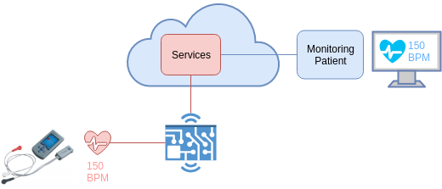
Gambar ‎2.1 Ilustrasi WoT di bidang kesehatan
World Wide Web Consortium (W3C) menjelaskan arsitektur WoT sebagai berikut. Secara konseptual sistem WoT adalah sebuah objek yang berkomunikasi melalui jaringan dan masing-masing objek memiliki peran yang berbeda, berikut adalah peran tersebut:
- WoT Client: Objek yang bertingkah sebagai klien, komponen aktif yang melakukan permintaan pada fungsionalitas yang terdapat pada objek lain.
- WoT Server: Objek yang bertingkah sebagai server, komponen yang bereaksi terhadap suatu permintaan dari objek lain. Permintaan tersebut akan mengubah state dari objek server, interaksi ini dilakukan untuk mengekspos objek tersebut.
- WoT Servient: Objek yang dapat bertingkah menjadi keduanya, bisa bereaksi pada permintaan dan melakukan permintaan pada fungsionalitas pada objek lain.
Terdapat dua metode komunikasi dalam arsitektur WoT. Komunikasi secara langsung dimana client dan server berinteraksi dengan protokol jaringan yang sama dan dapat saling mengakses satu sama lain. Metode terakhir adalah komunikasi secara tidak langsung dimana client dan server berinteraksi dengan protokol jaringan yang berbeda melalui sebuah proxy/gateway.

Smart Healthcare
IoT berperan penting pada bidang kesehatan dengan menyediakan kemudahan bagi dokter untuk memonitor dan memantau keadaan pasien. Perpaduan konsep IoT di bidang kesehatan menghasilkan sebuah konsep sistem yang disebut Smart Healthcare.
Penelitian oleh G Punit et al (2016) mereferensi sebuah penelitian dan pekerjaan IoT di bidang healthcare sebelumnya, terdapat dua produk yang saat itu menjadi pekerjaan yang terkait pada smart healthcare yang ia teliti yaitu:

- Cooey Smart Health, produk ini merekam data medis melalui perangkat bluetooth. Produk ini dapat memberi tips kesehatan dan peringatan kepada pasien terhadap resiko kesehatan yang mungkin dialami. Informasi yang diberi oleh produk ini didapat dari data medis yang telah direkam, dianalisis dan di bagiakn oleh perangkat kepada pasien.

- Health Vault by Microsoft, produk ini memiliki mekanisme kerja yang sama dengan smart healthcare pada umumnya, namun ia dilengkapi dengan fitur tambahan. Beberapa fitur tersebut adalah autentikasi dengan layanan akun, otorisasi pengguna yang digunakan sebelum berbagi data medis, user control dengan mengotorisasi pembagian data, dan data provenance dengan memperlakukan data berdasarkan kecerdasan.
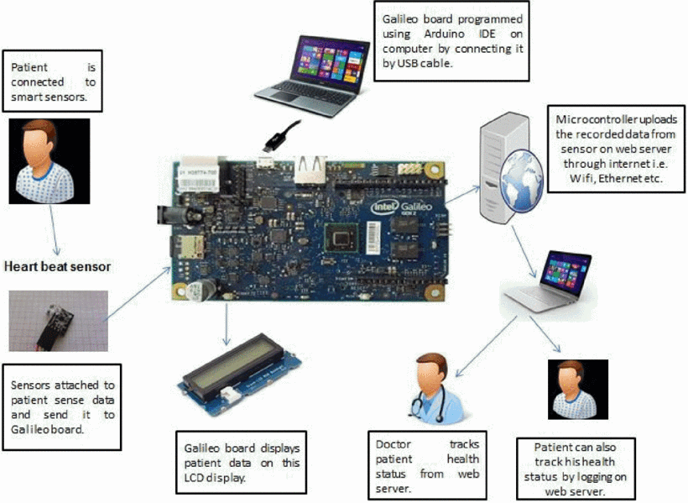

Gambar ‎2.2 Model Arsitektur penelitian Smart Healthcare (G Punit, 2016)
Penelitian G Punit sendiri bertujuan membuat sebuah model smart healthcare pada gambar diatas. Model tersebut terdiri dari banyak sensor yang menghasilkan data mentah. Data mentah tersebut selanjutnya disimpan ke database melalui Intel Galileo Board, dimana data tersebut selanjutnya di analisis oleh dokter dan pasien melalui sebuah akses pada webserver.

Message Query Telemetry Transport (MQTT)
MQTT adalah sebuah protokol pesan berbasis publish-subscribe yang di desain untuk komunikasi machine-to-machine (M2M). MQTT pertama dikenalkan pada tahun 1999 oleh Andy Stanford-Clark dan Arlen Nipper, kemudian dikembangkan oleh IBM dan menjadi protokol bersifat open source.

Arsitektur
MQTT memiliki model client-server, dimana client dapat melakukan subscribe atau publish pada sebuah topik. Keduanya terhubung dengan server yang dikenal sebagai broker. Seperti yang dijelaskan bahwa MQTT berbasis pesan dimana tiap pesan di publish ke sebuah alamat yang disebut topic. Client kemudian melakukan subscribe pada topic yang sudah ditentukan dan menerima setiap pesan yang di publish pada topic tersebut, seperti pada gambar dibawah ini:
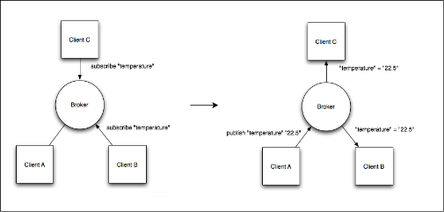
Gambar ‎2.3 Model Arsitektur MQTT (Eclipse Foundation, 2014)
Gambar diatas menunjukkan terdapat sebuah 3 device client A sebagai publisher, B dan C sebagai subscriber. Device B dan C subscribe pada topik temperature kemudian menerima data ketika device A publish sebuah pesan pada topik tersebut. Broker bertindak sebagai server yang meneruskan pesan tersebut kepada client yang melakukan subscribe.
Pada penggunaan MQTT terdapat sebuah istilah topic seperti yang dijelaskan diatas, topic sendiri digunakan untuk memfilter pesan kepada broker baik dari publisher maupun subscriber sehingga kedua mendapat topik yang diinginkan. Topic sendiri memiliki bentuk hirarki sehingga terdapat sub-topic seperti contoh topic sensor/temperature/1 dimana sensor adalah topic, temperature dan 1 merupakan sub-topic. MQTT juga mengenal istilah wildcard dengan menggunakan tanda + dan #, dimana + berarti mengganti satu level topik contoh client subscribe pada topic sensor/+/1 maka topic tersebut sama dengan sensor/temperature/1 dan sensor/humidity/1, tapi tidak sama dengan sensor/temperature/room/1. Wildcard # berarti mengganti multilevel topic contoh client subscribe pada topic sensor/# hal tersebut sama dengan subscriber pada sensor/temperature/1 dan sensor/temperature/room/1.

Quality of Service (QoS)
Terdapat sebuah QoS pada MQTT dalam menjamin pengiriman pesan, tiga macam QoS yang ada pada MQTT adalah QoS level 0,1 dan 2. Tiga level QoS itu disebut:
- QoS 0 (at most once)
Tingkat minimal pada QoS MQTT tidak ada jaminan pesan akan terkirim, sehingga subscriber yang menerima pesan dengan QoS 0 tidak akan mengirim ACK dan publisher tidak akan mengirim ulang pesan jika pesan tersebut tidak diterima oleh subscriber. QoS 0 digunakan ketika koneksi antara pengirim dan penerima sangat stabil, dan ketika tidak mempermasalahkan beberapa pesan yang hilang.
- QoS 1 (at least once)
QOS ditingkat ini menjaminan bahwa pesan akan terkirim setidaknya satu kali ke penerima. Pengirim akan menyimpan pesan yang dikirim hingga menerima sebuah PUBACK dari penerima yang mengkonfirmasi bahwa pesan diterima dan ada kemungkinan duplikasi pesan. QoS 1 digunakan dalam kasus pesan yang harus diterima dan duplikasi dapat diatasi, juga ketika tidak bisa menangani overhead yang dihasilkan oleh QoS 2 .
- QoS 2 (exactly one)
QoS 2 adalah tingkat maksimal QoS pada MQTT. Pada tingkat ini QoS menjamin bahwa setiap pesan pasti diterima sekali tanpa terjadi duplikasi pesan, hal ini menjadikan QoS 2 adalah QoS paling aman dan lambat. QoS 2 digunakan ketika duplikasi dan kehilangan pesan merupakan hal yang sangat kritis untuk dihindari. QoS 2 dapat mengakibatkan overhead dikarenakan interaksi yang sangat lama untuk diselesaikan.

MQTT Over Websocket
Mengacu pada salah satu bagian dari penelitian yang akan dibuat penulis yaitu real-time interface sebagai akses bagi aplikasi yang membutuhkan stream data processing. Implementasi akan menggunakan MQTT Over Websocket. Tujuan dari MQTT over websocket adalah untuk mengirim dan menerima data MQTT dari browser secara stream, MQTT over websocket di implementasikan pada stream interface penelitian penulis. MQTT Over Websocket akan dikaji di bagian ini.
MQTT over websocket bertujuan agar browser dapat memanfaatkan fitur yang ada pada MQTT, memberi kapabilitas kepada browser dalam beberapa kasus untuk:
- Menampilkan live information dari sebuah perangkat atau sensor.
- Menerima push notification melalui MQTT.
- Melihat kondisi terkini dari perangkat.
- Berkomunikasi secara efisien dengan aplikasi berbasis mobile web.
MQTT Over Websocket dapat digunakan oleh setiap browser yang mendukung websocket, yang dibutuhkan untuk berinteraksi dengan MQTT over websocket adalah sebuah javascript library, atau client yang menggunakan javascript.
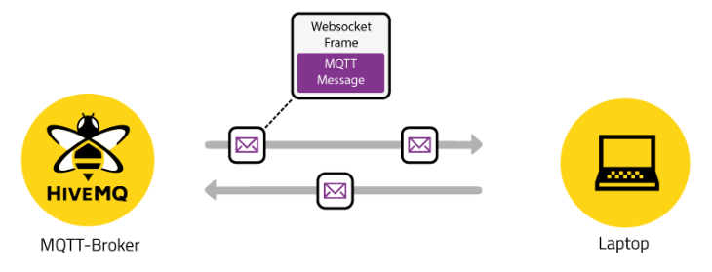
Gambar ‎2.4 Model MQTT Over Websocket (HiveMQ, 2015)
Websocket adalah protokol jaringan yang menyediakan komunikasi dua arah antara browser dan webserver. Mirip seperti MQTT, protokol websocket berbasis TCP. MQTT over websocket bekerja dengan cara mengirim pesan MQTT ke jaringan dengan mengenkapsulasi paket tersebut dengan websocket frame. Pesan MQTT tersebut kemudian diterima oleh broker yang telah di konfigurasi secara native pada aplikasi MQTT broker. Alasan menggunakan MQTT over websocket adalah browser tidak mampu untuk berinteraksi secara langsung dengan MQTT yang merupakan koneksi TCP yang mentah.

Representational State Transfer (REST)
REST adalah sebuah architectural style pada sebuah perangkat lunak dalam mendesain sebuah webservices. Tujuan penggunaan REST pada webservice adalah untuk mendefinisikan aturan dalam mengakses web resource yang di alamatkan dan di kirimkan dengan HTTP kepada webservice. REST pertama dikenalkan oleh Roy Fielding di tahun 2000 dalam disertasinya yang berjudul “Architectural Style and the Design of Network-based Software Architectures”.

HTTP Method dan URI
Karakteristik dari webservice yang menggunakan gaya arsitektur REST adalah webservice tersebut menggunakan HTTP method dalam mengakses resource pada web tersebut. Contohnya HTTP GET, merupakan method HTTP yang didefinisikan untuk mengambil sebuah resource dari webservice, mengambil data atau mengeksekusi sebuah kueri pada webserver oleh aplikasi client.
REST memiliki empat operasi dasar yaitu Create, Read, Update, dan Delete (CRUD) juga HTTP Method. Berdasarkan ke empat operasi tersebut, berikut adalah relasinya dengan HTTP Method:
- POST digunakan untuk membuat sebuah resource pada server
- GET digunakan untuk mengambil sebuah resource atau data
- PUT digunakan untuk mengubah state atau kondisi dari resource
- DELETE digunakan untuk menghapus resource
URI adalah sebuah string yang digunakan untuk mengidentifikasi lokasi sebuah resource, pada arsitektur REST URI berhubungan langsung dengan HTTP method. HTTP method berperan untuk menentukan operasi yang akan dilakukan terhadap web resource yang ditunjukkan oleh URI, berikut adalah contoh hubungan keduanya. URI akan digunakan untuk menunjuk resource sebuah web, contoh http://www.layanan.org/nama/pelajar. Operasi GET dengan URI tersebut akan mengambil data dari root nama dan node pelajar. Operasi POST dengan URI tersebut digunakan untuk membuat data baru pada node pelajar, dan selanjutnya dengan HTTP method yang lainnya.

Bluetooth Low Energy
Pada tahun 2010 dikembangkan bluetooth versi 4.0 sebagai versi yang memiliki dua jenis Bluetooth yakni low energy dan classic.
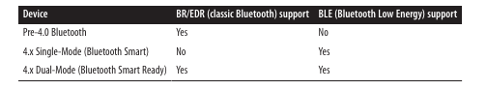
Gambar ‎2.5 Spesifikasi Bluetooth 4.0 (Townsend et al, 2016)
Gambar 2.5 menjelaskan teknologi yang terdapat pada Bluetooth 4.0. Terdapat BR/EDR yang merupakan classic bluetooth yang telah ada sejak versi 1.0 dan BLE (Bluetooth Low Energy) yang merupakan Bluetooth dengan standar low energy. Classic bluetooth didukung pada dual-mode dan pre-4.0 bluetooth, sedangkan BLE didukung pada single dan dual-mode yang biasa disebut bluetooth smart.
Modulasi pada radio BLE pada spesifikasi secara teori adalah 1 Mbps, pada penggunaan biasanya sebesar 5-10KB per detik tergantung dari batasan perangkat yang digunakan. BLE diperuntukkan pada komunikasi jarak pendek, meskipun dapat di konfigurasi untuk pengiriman data sejauh 30M tapi umumnya hanya digunakan dengan jarak 2 sampai 5 meter.

Mekanisme Komunikasi BLE
Komunikasi pada BLE ditangani oleh Generic Access Profile (GAP) mekanisme tersebut dibagi dua yaitu broadcasting atau connections masing-masing mekanisme memiliki penggunaan, kelebihan dan kekurangan dengan sebagai berikut:
- Broadcasting: terdapat dua peran pada mekanisme ini yaitu broadcaster dan obeserver. Broadcaster akan mengirimkan data ke perangkat observer dalam jangkauan yang melakukan listening. Broadcasting adalah cara mengirimkan data dari satu sumber ke banyak penerima tanpa membuat sebuah koneksi antara sumber dan penerima. Mekanisme ini diperuntukkan pada pengiriman data ke lebih dari satu penerima.
- Connections: dua peran pada connection adalah central (master) dan peripheral (slave). Central berperan untuk mencari advertising packet dari peripheral dan menginisiasi sebuah koneksi, sedangkan peripheral berperan untuk mengirim advertise packet dan menerima koneksi dari central lalu saling bertukar data.
Perbedaan terbesar antara connections dan broadcasting adalah jumlah aktor dalam sebuah pertukaran data.

Mekanisme Pertukaran Data BLE
Generic Attribute Profile (GATT) merupakan sebuah framework yang membuat bluetooth pada perangkat yang berbeda dapat saling terhubung. GATT menangani pertukaran datanya dengan melakukan pertukaran profile dan user data diatas koneksi BLE menggunakan Attribute Protocol. Terdapat beberapa hal harus ada pada GATT untuk melakukan pertukaran data antara lain:
- Role antara device, terdapat dua role pada GATT yaitu client dan server dimana server berperan untuk menerima request dari client dan memproduksi data untuk client. Client berperan untuk mengirim request dan menerima respon dari server
- UUID, Universally unique identifier merupakan sebuah atribut unik untuk membedakan identitas sebuah service, characteristic dan descriptor
- Attribute, bentuk entitas data yang terdapat pada role server dan diakses oleh client dengan ketentuan hirarki yang sudah berlaku. Terdapat beberapa attribute yang didefinisikan pada GATT. Handle yang merupakan identifier server untuk dapat diakses, type merupakan identifier service dan characteristic server, permission yang merupakan batasan akses client pada atribut dan value dari atribut tersebut.
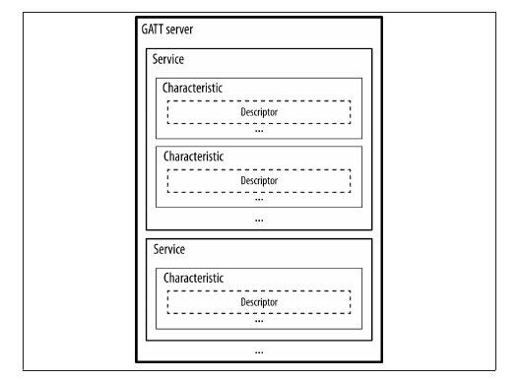
Gambar ‎2.6 Hirarki GATT Server (Townsend et al, 2016)
Setiap server memiliki service yang bisa terdiri dari nol atau lebih characteristic, begitu juga dengan characteristic yang bisa terdiri dari nol atau lebih descriptor. Ketiga atribut tersebut memiliki peran yang berbeda yaitu:
- Service, mendefinisikan layanan yang ada pada server.
- Characteristic, menampung data user yang terbagi menjadi dua atribut yaitu characteristic declaration yang berisi informasi data user dan characteristic value yang merupakan data user dalam kolomvalue.
- Descriptor, menampung informasi dan value tambahan dari characteristic.
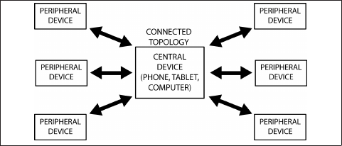
Gambar ‎2.7 Contoh Hirarki GATT Heart Rate Service (Townsend et al, 2016)
Gambar 2.7 menunjukkan topologi mekanisme pertukaran data, seperti yang dijelaskan pada mekanisme komunikasi jenis connections dimana terdapat dua perangkat yang disebut peripheral dan central atau client dan server. Pada mekanisme ini peripheral device bekerja dengan mengadvertise data dan menerima koneksi. Ketika central device hendak mengambil data maka akan diinisiasi koneksi antara device tersebut. Setelah keduanya terhubung maka central device akan mendapatkan data yang di advertise oleh peripheral device. Pada kasus ini central device dapat terhubung dengan banyak peripheral device, sehingga memungkinkan untuk menjadikan central device sebagai gateway perangkat.

Pengujian Fungsional
Pengujian fungsional dilakukan untuk menguji kesesuaian fungsionalitas antara middleware dan kebutuhan fungsionalitas yang dibuat pada analisis kebutuhan. Hasil pengujian ini akan menjadi pertimbangan dalam mengidentifikasi kesesuaian dan adanya kesalahan pada perancangan dan implementasi pada middleware. Pengujian fungsional dilakukan dengan menguji mekanisme kerja komponen yang terdapat pada middleware, baik dari komunikasi antar komponen ataupun hasil yang diberikan oleh middleware.

Pengujian Kinerja
Pengujian kinerja didefinisikan sebagai pengujian untuk memastikan sebuah perangkat lunak dapat bekerja dengan baik pada beban kerja yang telah ditentukan. Middleware merupakan perangkat lunak yang harus dipastikan dapat berjalan dengan baik sesuai perannya dan kebutuhannya. Middleware berfungsi untuk memungkinkan perangkat sensor dan aplikasi client untuk saling terhubung dan melakukan pertukaran data. Pertukaran data memiliki sebuah ukuran yang dapat diperhitungkan seperti, berapa lama data tersebut dapat diterima, sebanyak apa middleware dapat menangani permintaan client untuk bertukar data. Pengujian kinerja akan mengukur kinerja yang dimiliki oleh middleware dalam melakukan fungsinya pada satuan metrik throughput, latency, concurrent connection, dan end-to-end delay.
- Throughput
Throughput adalah jumlah request atau besaran data per detik. Throughput dihitung berdasarkan jumlah request dibagi waktu keseluruhan yang digunakan untuk menyelesaikan request (Kumari & Rath, 2015). Pada Penelitian ini dilakukan pengujian throughput untuk mengukur jumlah request yang dapat ditangani oleh middleware.
- Concurrent connection
Concurrent connection adalah jumlah koneksi yang dapat ditangani dalam satu waktu pada protokol TCP. Pengujian concurrent connection dilakukan untuk mengukur kemampuan middleware dalam menangani banyak koneksi dalam waktu bersamaan. Pada penelitian ini pengujian dilakukan pada request publish dan subscribe oleh client dan aplikasi.
- End-to-end delay
Delay adalah parameter yang terkandung pada komunikasi, dimana pada setiap komunikasi selalu ada delay. Nilai waktu dipengaruhi oleh kualitas jaringan. Delay dapat dihitung secara one-way yakni jumlah waktu yang berlalu dari paket dikirim hingga sampai pada tujuan, atau round-trip dari sumber ke tujuan hingga kembali ke sumber lagi (Carvalho & Magedanz, 2009). Pada penelitian ini pengujian delay dilakukan untuk mengukur waktu yang dibutuhkan pada pengiriman data dari sensor device hingga client app.

METODOLOGI PENELITIAN
Pembahasan tahapan-tahapan yang dilakukan dalam penelitian digambarkan melalui metodologi penelitian ini. Alur tahapan penelitian mulai dari studi literatur, perancangan, implementasi, pengujian, dan kesimpulan digambarkan pada gambar 3.1.
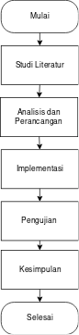

Gambar ‎3.1 Alur Metodologi Penelitian

Studi Literatur
Studi literatur pada penelitian ini berisi penjelasan mengenai teori dasar dan penelitian terdahulu terkait dengan objek penelitian. Sumber studi literatur berasal dari jurnal, situs resmi, dan berbagai penelitian sebelumnya. Tahap ini dilakukan sebagai bahan bagi penulis dalam mendukung dan menyelesaikan masalah agar tujuan penelitian tercapai. Studi literatur juga dibuat untuk menggambarkan objek penelitian dan menguraikan penelitian-penelitian terdahulu sesuai dengan objekterkait. Studi literatur pada penelitian ini membahas teori seputar Web of Things, Middleware, MQTT, Websocket, RESTful HTTP, Bluetooth Low Energy, dan pengujian kinerja.

Analisis Kebutuhan dan Perancangan
Terdapat perencanaan dalam implementasi middleware berupa analisis yang meliputi kebutuhan fungsional, kebutuhan data dan kebutuhan non-fungsional. Kebutuhan yang dihasilkan dari analisis kemudian dijadikan sebagai acuan dalam perancangan middleware yang meliputi perancangan arsitektur, aliran data, struktur data, perangkat keras dan perangkat lunak.

Analisis Kebutuhan Fungsional
Analisis kebutuhan fungsional dilakukan untuk menggali fungsionalitas yang harus terpenuhi dan proses-proses yang dapat dilakukan oleh middleware yang diimplementasikan. Hasil dari analisis kebutuhan fungsional akan ditunjukkan pada sebuah tabel yang berisi kode, nama dan deskripsi dari fungsi yang sesuai dengan kebutuhan middleware. Keluaran dari analisis kebutuhan fungsionalitas akan dijadikan sebagai pertimbangan dalam perancangan arsitektur, perangkat lunak pada bab 4 dan implementasi dari middleware pada bab 5.

Analisis Kebutuhan Data
Analisis kebutuhan data dilakukan untuk menggali informasi terkait data yang dibutuhkan untuk diterima oleh aplikasi melalui middleware, hasil analisis akan ditunjukkan pada sebuah tabel yang berisi kode, nama dan deskripsi data. Keluaran dari analisis kebutuhan data akan dijadikan sebagai acuan dalam perancangan struktur data dan perancangan aliran data pada Bab 4.

Analisis Kebutuhan Non-Fungsional
Analisis kebutuhan non-fungsional berisi pengalian kebutuhan non fungsional yang meliputi kebutuhan perangkat keras dan perangkat lunak dari yang dibutuhkan untuk menunjang operasional dari middleware. Hasil analisis akan ditunjukan dalam sebuah tabel yang berisi kode, nama dan deskripsi dari perangkat keras dan perangkat lunak. Keluaran dari analisis kebutuhan non fungsional akan dijadikan sebagai acuan dalam perancangan perangkat keras, perangkat lunak pada bab 4 dan implementasi dari middleware pada bab 5.

Perancangan Arsitektur
Sub bab Perancangan arsitektur merupakan gambaran umum dari arsitektur middleware. Arsitektur middleware sendiri terdiri dari tiga komponen yaitu sensor-to-cloud gateway, messaging service dan data access interface. Untuk menjelaskan proses dari cara kerja middleware, maka arsitektur dilengkapi dengan komponen eksternal yakni perangkat sensor sebagai penghasil data dan client sebagai pengakses data access interface.

Perancangan Aliran Data
Setelah menjelaskan arsitektur selanjutnya sub-bab perancangan aliran data akan menjelaskan proses abstraksi, dari data dihasilkan oleh perangkat sensor dan diterima oleh gateway hingga diakses oleh client-app melalui interface. Proses abstraksi merupakan proses perubahan data pada middleware dari bentuk yang belum dapat diakses hingga dapat diakses oleh aplikasi, proses perubahan inilah yang kemudian disebut sebagai proses abstraksi. Perancangan aliran data dibuat dalam bentuk sequence diagram untuk menjelaskan tahapan yang dilalui data dan fungsi yang dijalankan oleh middleware selama proses abstraksi berlangsung.

Perancangan Struktur Data
Perancangan struktur data dibuat untuk merepresentasikan identitas sensor, perangkat dan gateway. Identitas dari perangkat, sensor dan gateway akan direpresentasikan menggunakan struktur yang terdapat didalam data yaitu topic, URI, dan payload. Tujuan dari representasi identitas perangkat pada perancangan struktur data adalah untuk mempermudah proses identifikasi sumber dari data yang diterima oleh client app.

Perancangan Perangkat Keras
Perancangan perangkat keras menjelaskan perangkat keras dan protokol komunikasi yang digunakan beserta layanan-layanan yang berjalan pada middleware dalam melakukan abstraksi. Berbeda dengan arsitektur dan alur data, dalam sisi perangkat keras middleware dibagi menjadi dua komponen yaitu sensor-to-cloud gateway dan cloud. Selain menjelaskan perangkat keras dari middleware, dijelaskan juga perangkat keras, protokol komunikasi yang digunakan oleh perangkat sensor beserta layanan yang digunakan untuk menghasilkan dan mengirimkan data.

Perancangan Perangkat Lunak
Perancangan perangkat lunak menjelaskan secara spesifik perangkat lunak dan protokol komunikasi yang ada pada perangkat sensor, middleware dan client app dalam proses abstraksi. Perancangan perangkat lunak akan menjelaskan proses abstraksi secara spesifik melalui hubungan perangkat lunak, protokol dan layanan. Perancangan perangkat lunak akan dibuat menggunakan diagram alir yang menjelaskan proses dan tahapan yang dilalui dari masing-masing komponen.

Implementasi
Implementasi berisi proses pengembangan middleware dari perancangan menjadi sebuah sistem dengan implementasi yang dilakukan. Dalam penelitian ini langkah awal yang dilakukan adalah membangun sebuah abstraksi dengan membuat alur komunikasi antara perangkat sensor yang menggunakan BLE pada ESP32 dengan gateway yang di buat pada Raspberry Pi. Langkah selanjutnya yaitu membangun komunikasi antara gateway dengan cloud menggunakan protokol MQTT dengan library di python. Langkah berikutnya adalah dengan membangun sebuah data access interface dengan dua jenis akses yaitu stream menggunakan websocket dan batch menggunakan webservice RESTful HTTP dengan Flask.

Pengujian
Tahap ini adalah pengujian untuk mengukur kesesuaian Middleware baik pada kebutuhan fungsional, kinerja dalam mengirimkan data pada ukuran dan delay yang ditentukan. Pengujian fungsional dilakukan untuk memastikan kesesuaian middleware dengan kebutuhan fungsional yang telah dirancang. Fungsional yang diuji yakni kesesuaian pengiriman, penyimpanan dan akses data. Ketika proses pekerjaan pada middleware tidak berjalan sesuai kebutuhan yang dibuat maka selanjutnya akan ditinjau kembali, diperbaiki dan diujikan kembali.
Untuk menguji kinerja middleware dibuat pengujian kinerja melalui pengumpulan dan penghitungan data yang menghasilkan kesimpulan terhadap kinerja middleware. Terdapat tiga jenis pengujian kinerja yaitu pengujian batch interface, pengujian stream interface, dan concurrent user. Hasil dari pengukuran ini nantinya akan ditampilkan sebagai bahan pertimbangan dalam mengambil kesimpulan pada implementasi middleware untuk menjawab rumusan masalah yang telah ditetapkan. Pengujian diawali dengan perancangan lingkungan uji. Kemudian diikuti oleh perancangan skenario, pengujian, dan pemaparan hasil pengujian.

Penutup
Tahap kesimpulan dilakukan setelah semua tahapan telah berjalan sesuai dengan susunan metodologi. Tahap ini bertujuan untuk menjawab rumusan masalah pada penelitian, memastikan kesesuaian implementasi middleware dengan fungsionalitas yang ditetapkan, dan pengambilan kesimpulan pada hasil dari pengujian yang telah dihasilkan. Bagian akhir dari penutup adalah saran dan masukkan terhadap implementasi middleware baik dari sisi penulisan dan dokumentasi ataupun sisi penerapan dan implementasi yang dilakukan sebagai acuan penelitian selanjutnya.

ANALISIS KEBUTUHAN DAN PERANCANGAN
Analisis kebutuhan dan perancangan menjelaskan deskripsi umum, proses analisis kebutuhan serta perancangan dari middleware yang hendak diimplementasikan. Bab ini diawali dengan menjelaskan deskripsi umum middleware dan kebutuhan yang harus dipenuhi oleh middleware. Kemudian merancang arsitektur, alur data, struktur data, komponen perangkat keras, dan komponen perangkat lunak.

Deskripsi Umum Sistem
Terdapat dua tantangan utama yang memotivasi pengembangan middleware yakni heterogenitas pada perangkat sensor healthcare berbasis IoT dan adanya kebutuhan pengolahan data secara batch dan stream.
Berdasarkan tantangan tersebut penulis mengembangkan middleware untuk mengatasi heterogenitas perangkat sensor melalui abstraksi web of things yang memungkinkan aplikasi untuk mengakses data pada perangkat sensor. Selain memungkinkan akses data perangkat sensor, middleware juga dapat memfasilitasi akses data tersebut secara batch dan stream.
Middleware dikembangkan untuk memungkinkan akses data antara client application dan perangkat sensor, sehingga secara umum sistem terbagi menjadi tiga bagian yaitu perangkat sensor, middleware, dan client application. Middleware sendiri dibagi menjadi dua lingkungan yakni gateway yang diimplementasikan pada mini-pc dan cloud yang diimplementasikan pada virtual server. Dua lingkungan tersebut terbagi menjadi tiga komponen yaitu sensor-to-cloud gateway, messaging service, dan data access interface. Untuk memungkinkan akses data, pertama-tama perangkat sensor dan middleware diberi protokol komunikasi BLE untuk memungkinkan pengiriman data sensor ke sensor-to-cloud gateway. Setelah middleware dan perangkat sensor memiliki protokol komunikasi yang sama selanjutnya sensor-to-gateway middleware dapat mengakses data dari perangkat sensor. Data yang berhasil diakses selanjutnya dikirim oleh sensor-to-cloud gateway ke messaging service. Messaging service akan mengelola data tersebut dengan memasukan kedalam database dan menjadi perantara stream access melalui broker. Client application yang membutuhkan akses data secara batch akan mengakses data tersebut pada protokol HTTP. Sedangkan client application yang membutuhkan data sensor secara stream akan mengakses data tersebut melalui protokol MQTT. Deskripsi umum tersebut dijelaskan detail dari analisis kebutuhan hingga perancangan dalam bab ini.

Analisis Kebutuhan
Analisis kebutuhan adalah kegiatan yang dilakukan peneliti dalam menggali kebutuhan yang menjadi dasar acuan sebelum dilakukannya perancangan dan implementasi. Analisis kebutuhan dibagi menjadi tiga macam yaitu kebutuhan fungsional, kebutuhan data dan kebutuhan non-fungsional. Analisis akan disajikan di sebuah tabel beserta penjelasan dan keterangan dari kebutuhan tersebut.

Analisis Kebutuhan Fungsional
Kebutuhan fungsional adalah kebutuhan atau fungsi utama yang harus dipenuhi oleh middleware. Kebutuhan fungsional dijelaskan pada tabel 4.1.
Tabel ‎4.1 Kebutuhan Fungsional
No | Kode | Kebutuhan Fungsional
1 | A-MDL-GW-01 | Middleware gateway dapat terhubung dan menerima data dari satu atau lebih perangkat sensor menggunakan protokol bluetooth low energy.
2 | A-MDL-GW-02 | Middleware gateway dapat meneruskan data yang diterima dari perangkat sensor ke cloud middleware.
3 | A-MDL-MS-01 | Storage subscriber pada cloud messaging service dapat menerima dan menyimpan data yang diteruskan oleh gateway pada database.
4 | A-MDL-AI-01 | Stream access interface dapat menerima koneksi dan menyediakan data bagi client app menggunakan protokol MQTT Over Websocket.
5 | A-MDL-AI-02 | Batch Access Interface dapat menerima request, mengakses database dan menyediakan data yang di request client .

Analisis Kebutuhan Data
Analisis kebutuhan data dilakukan untuk memudahkan proses representasi payload pada perancangan struktur data dengan mempertimbangkan data-data yang nantinya perlu disajikan untuk di proses dalam sebuah aplikasi analisis disajikan. Penjelasan lebih rinci mengenai analisis kebutuhan data dapat dilihat pada tabel 4.2.
Tabel ‎4.2 Kebutuhan Data
No | Kode | Nama Data | Deskripsi
1 | B-MDL-DR-01 | Key | Key pada payload dibutuhkan sebagai representasi untuk identifikasi sensor yang menghasilkan value.
2 | B-MDL-DR-02 | Value | Value dibutuhkan sebagai nilai asli yang dihasilkan oleh sensor dan dikirim melalui sensor node, value sendiri adalah nilai yang di dapatkan dari kondisi tubuh pasien.
3 | B-MDL-DR-03 | Timestamp | Timestamp dibutuhkan untuk menandai waktu ketika data baik key dan value dikirim.

Analisis Kebutuhan Non-Fungsional
Kebutuhan non-fungsional pada penelitian adalah kebutuhan penunjang sistem, dalam hal ini dibagi menjadi kebutuhan perangkat keras dan perangkat lunak yang digunakan oleh sistem.

Kebutuhan Perangkat Keras
Perangkat keras yang dibutuhkan untuk mengimplementasikan middleware dijelaskan pada tabel 4.3.
Tabel ‎4.3 Kebutuhan perangkat keras
No | Kode | Perangkat | Deskripsi
1 | C-MDL-HW-01 | Mikrokontroler | Mikrokontroler yang digunakan sebagai sensor node untuk mengirim data dari perangkat sensor ke gateway. Mikrokontroler yang digunakan adalah ESP32
2 | C-MDL-HW-02 | Mini computer | Mini computer yang digunakan sebagai gateway untuk menerima data dari sensor node dan meneruskan data tersebut ke messaging service di cloud. Mini computer yang digunakan adalah Raspberry Pi Zero W
3 | C-MDL-HW-03 | Virtual server | Sebuah server virtual untuk menjalankan cloud yang menyediakan messaging service, storage dan access interface. Virtual server yang digunakan adalah virtual instance pada google cloud platform.

Kebutuhan Perangkat Lunak
Perangkat lunak yang dibutuhkan untuk mengimplementasikan middleware dijelaskan pada tabel 4.4.
Tabel 4.4 Kebutuhan Perangkat Lunak
No | Kode | Perangkat | Deskripsi
1 | C-MDL-SW-01 | Arduino IDE | IDE untuk memprogram mikro kontroler menggunakan bahasa C.
2 | C-MDL-SW-02 | Raspbian Stretch | Sistem Operasi yang digunakan untuk mengoperasikan mini pc sebagai gateway.
3 | C-MDL-SW-03 | Mosquitto | Message broker berbasis protokol MQTT. Yang digunakan sebagai broker dan penyedia stream data access interface.
4 | C-MDL-SW-04 | Python | Bahasa Pemrograman yang dilengkapi dengan library untuk mengimplementasikan Bluetooth Low Energy, MQTT publisher dan subscriber, dan RESTful API.
5 | C-MDL-SW-05 | Mongodb | Database non-sql yang digunakan untuk menyimpan data sensor.

Tabel 4.5 Kebutuhan Perangkat Lunak (lanjutan)
No | Kode | Perangkat | Deskripsi
6 | C-MDL-SW-06 | pymongo | Library python yang digunakan untuk menghubungkan storage subscriber dengan database mongodb.
7 | C-MDL-SW-07 | Flask | Library dari Python yang digunakan untuk mengimplementasikan RESTful API webservice
8 | C-MDL-SW-08 | bluepy | Library dari python yang digunakan untuk mengoperasikan BLE pada komponen gateway
9 | C-MDL-SW-09 | Paho.mqtt.client | Library dari python yang digunakan untuk menginisiasi subscriber dan publisher client pada indirect communication protokol MQTT.
10 | C-MDL-SW-10 | Ubuntu Server | Sistem operasi yang digunakan virtual server.

Perancangan
Perancangan middleware dilakukan berdasarkan hasil analisis kebutuhan yang sebelumnya telah dilakukan, perancangan bertujuan untuk mendesain middleware yang sesuai dengan kebutuhan. Perancangan middleware terdiri dari perancangan arsitektur, perancangan aliran data, perancangan struktur data, perangkat keras, dan perangkat lunak. Perancangan tersebut akan dijelaskan secara detail pada sub bab perancangan.

Perancangan Arsitektur
Sebelum menjelaskan arsitektur dari middleware, akan dijelaskan terlebih dahulu dua komponen eksternal diluar middleware yakni perangkat sensor dan client application. Kedua komponen tersebut digunakan untuk menguji fungsionalitas middleware. Komponen perangkat sensor berfungsi untuk menghasilkan data sensor dan mengirimkannya ke middleware melalui sensor-to-cloud gateway. Komponen client application berfungsi untuk mengakses data yang dihasilkan dari perangkat sensor melalui data access interface yang merupakan komponen dari middleware. Middleware sendiri memiliki tiga komponen yakni sensor-to-cloud gateway, messaging service dan data access interface seperti yang terdapat pada gambar 4.1.
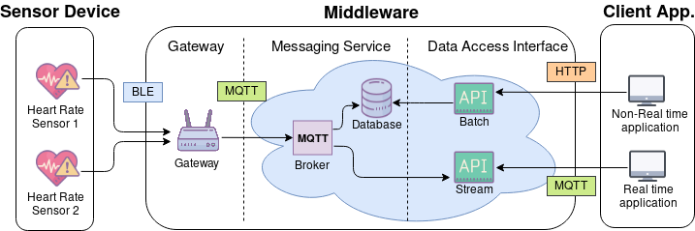
Gambar ‎4.1 Arsitektur Middleware
Komponen pertama adalah gateway yang berperan untuk menerima data dari perangkat sensor dan mengirimkan data tersebut ke cloud. Komponen kedua adalah messaging service yang merupakan bagian dari cloud, bertugas untuk meneruskan data dari gateway ke dalam database dan stream access interface. Komponen ketiga adalah data access interface yang juga bagian dari cloud yang berfungsi sebagai antarmuka akses bagi client application. Komponen ini memiliki dua jenis akses yakni batch dan stream. Stream access interface diperuntukkan bagi client application yang membutuhkan data untuk diolah secara real time tanpa menyimpannya secara akumulatif. Sedangkan batch access interface diperuntukkan bagi client application yang membutuhkan data bersifat historis dengan disimpan sebelum diakses.

Perancangan Aliran Data
Perancangan aliran data berisi proses abstraksi perangkat yang terjadi dari gateway hingga data diakses oleh client app pada data access interface. Terdapat dua aliran data berdasarkan jenis akses yang terdapt pada midddleware, yakni batch dan stream.
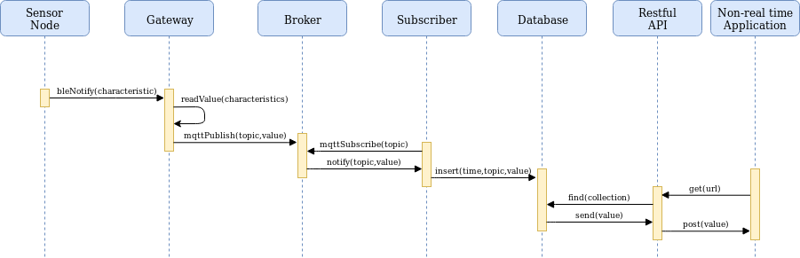
Gambar ‎4.2 Aliran Data pada Batch Access
Gambar 4.2 menjelaskan mekanisme aliran data dari batch access interface. Aliran data dimulai saat sensor node menotfikasi value melalui characterstics protokol BLE, selanjutnya gateway melakukan readvalue yang memungkinkan gateway untuk membaca value dari BLE characteristics sensor node. Setelah value didapatkan selanjutnya gateway mengirim value tersebut ke cloud dengan fungsi mqttpublish pada protokol MQTT. Selanjutnya data diteruskan oleh broker ke storage subscriber yang berlangganan pada topik yang di publish, ditahap ini data berada pada komponen cloud. Data yang diteruskan kemudian disimpan oleh storage subscriber ke dalam database, ketika API menerima request dari aplikasi yang meminta sebuah data maka API akan mengambil data tersebut dari database dan mengirimnya ke aplikasi.

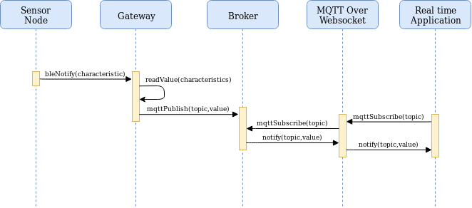
Gambar ‎4.3 Aliran Data Pada Stream Access
Gambar 4.3 menjelaskan mekanisme aliran data dari stream access interface. Aliran data dimulai saat sensor node menotfikasi value melalui characterstics protokol BLE, selanjutnya gateway melakukan readvalue yang memungkinkan gateway untuk membaca value dari BLE characteristics sensor node. Stream access interface memiliki urgensi untuk menyediakan data secara langsung setelah data di hasilkan oleh sensor node. Hal ini menjadi pertimbangan mengapa stream access interface tidak mengakses database, melainkan langsung meneruskan data kepada aplikasi. Seperti yang ditunjukkan gambar 4.3 ketika data diteruskan oleh broker di cloud, selanjutnya data tersebut langsung diteruskan ke aplikasi melalui stream access interface menggunakan MQTT Over Websocket.

Perancangan Struktur Data
Terdapat hal penting bagi aplikasi ketika mengakses data access interface pada middleware, yakni identitas dari perangkat sensor yang akan diakses oleh aplikasi. Untuk mempermudah pengembangan aplikasi dalam mengenali perangkat yang akan diakses oleh aplikasinya perancangan struktur data bertujuan untuk merepresentasikan perangkat sensor dan gateway yang terhubung dengan data access interface. Mekanisme pengiriman data yang melibatkan sensor, mikrokontroler dan gateway menjadi acuan dasar dari perancangan struktur data seperti yang ditunjukkan pada gambar 4.4.
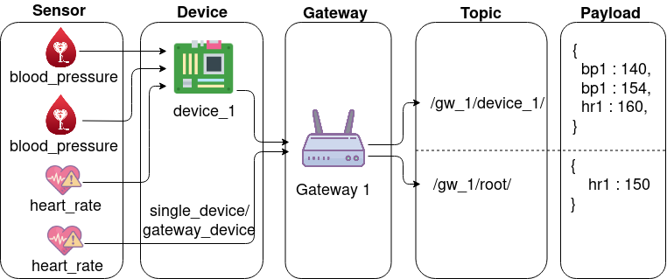
Gambar ‎4.4 Representasi Perangkat Stream Interface
Gambar 4.4 menjelaskan acuan dasar dari dua macam representasi perangkat pada stream interface. Pertama adalah stand-alone device dengan sensor yang terhubung melalui perangkat dan kedua adalah gateway device dengan sensor yang menjadi bagian dari gateway. Stand-alone device dengan topic “/gw_1/device_1/” dan payload “hr1” dan “bp1” merepresentasikan struktur data “bp1” dan “hr1” yang berasal dari sensor blood_pressure1 dan heart-rate1 yang dikirim oleh device_1 melalui gateway_1. Gateway device dengan topic “/gw_1/root/ dan payload dengan key “hr1” merepresentasikan struktur data dari sensor yang merupakan bagian gateway. Perbedaan antara stand-alone device dan gateway device adalah pada topic, gateway device direpresentasikan sebagai root atau bagian dari gateway_1.
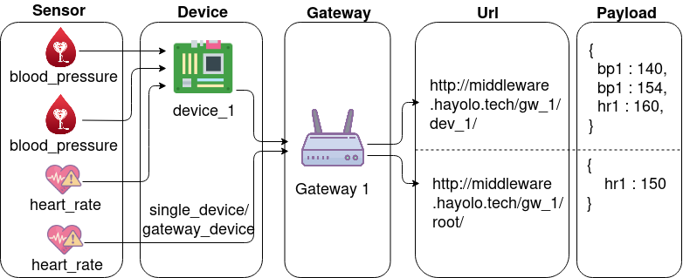
Gambar ‎4.5 Representasi Perangkat Batch Interface
Gambar 4.5 menjelaskan akses batch access yang menggunakan URI untuk mengidentifikasi perangkat yang hendak diakses oleh aplikasi. Representasi perangkat antara stream dan batch interface secara garis besar sama dan perbedaan antar keduanya adalah pada penggunaan topic dan URI.

Perancangan Perangkat Keras
Terdapat beberapa perangkat keras yang digunakan oleh middleware untuk beroperasi yakni virtual server dan mini computer, selain middleware terdapat komponen penghasil data yang beroperasi pada perangkat keras berupa mikro kontroler. Perancangan perangkat keras dari penelitian ini ditunjukkan pada gambar 4.6.
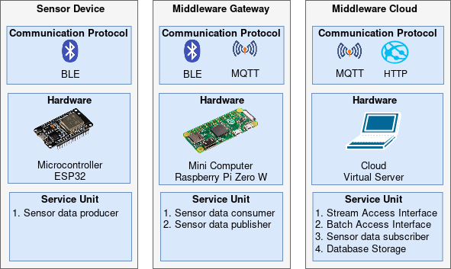
Gambar ‎4.6 Perangkat Keras Pada Middleware
Untuk mengetahui kemampuan middleware untuk menerima data sensor maka di diimplementasikan lah sebuah perangkat sensor untuk menghasilkan data. Dalam penelitian ini perangkat sensor terpasang pada mikro kontroler ESP32 dan mengirimkan datanya ke gateway menggunakan protokol komunikasi Bluetooth Low Energy.
Gateway merupakan komponen pada middleware yang terpasang dan berjalan pada sebuah mini computer Raspberry Pi zero W. Terdapat dua layanan pada komponen ini gateway pertama adalah sensor data consumer untuk menerima data dari perangkat sensor menggunakan BLE. Layanan yang kedua adalah sensor data publisher yang berperan untuk mengirim data yang diterima dari perangkat sensor ke komponen cloud middleware menggunakan protokol komunikasi MQTT. Cloud merupakan komponen middleware yang terdapat pada virtual server dan memiliki 4 layanan. Layanan pertama adalah sensor data subscriber yang bertugas untuk berlangganan dan menerima data dari gateway menggunakan MQTT. Layanan yang kedua adalah database storage yang di implementasikan menggunakan mongodb, layanan ketiga adalah batch access interface dan layanan keempat adalah stream access interface yang merupakan sebuah antarmuka bagi client application.
Alur kerja dari service unit atau layanan tiap komponen akan dijelaskan pada sub bab 4.8 perancangan perangkat lunak dalam sebuah hubungan antar perangkat lunak dan diagram alir.

Perancangan Perangkat Lunak
Pada Arsitektur middleware terdapat tiga komponen yaitu sensor-to-cloud gateway, messaging service dan data access interface. Masing-masing dari ketiga komponen terdiri dari beberapa perangkat lunak yang menunjang fungsionalitas middleware secara keseluruhan. Perancangan perangkat lunak akan menjelaskan perangkat lunak yang terdapat pada middleware beserta mekanisme kerjanya. Perancangan dijelaskan pada tiap komponen yang terdapat pada middleware.

Sensor-to-Cloud Gateway
Sensor-to-Cloud gateway adalah komponen pertama yang melakukan abstraksi dengan terhubung dan mengambil data dari perangkat sensor menggunakan protokol BLE.
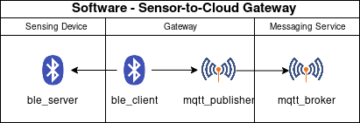
Gambar ‎4.7 Perangkat Lunak pada Sensor-to-Cloud Gateway
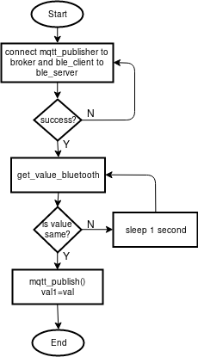
Perangkat lunak pada gateway terdiri dari library bluepy dan paho.mqtt.client, bluepy bertindak sebagai ble_client yang mengambil data sensor dari mikrokontroler dan mqtt.client sebagai publisher yang akan meneruskan data ke broker. Mekanisme abstraksi yang dilakukan oleh perangkat lunak yang terdapat pada gateway akan dijelaskan lebih lanjut melalui flowchart pada gambar 4.8.

Gambar ‎4.8 Flowchart Komponen Gateway
Hal pertama yang dilakukan oleh gateway adalah menghubungkan publisher pada gateway kepada broker di cloud, jika gagal terhubung maka program harus dijalankan ulang hingga terhubung. Setelah berhasil terhubung dengan broker selanjutnya menghubungkan ble_client pada gateway ke ble_server pada sensor, jika berhasil terhubung selanjutnya gateway akan mengambil service dan characteristics. Value dari perangkat sensor diterima oleh gateway dengan membaca value dari characteristic milik ble_server, setelah membaca value selanjutnya gateway melakukan set variable val dan val1 dengan value 0 dan value dari characteristic untuk seleksi. Seleksi ini dilakukan untuk menghindari pengambilan data yang sama dalam waktu tertentu, ketika value diupdate maka selanjutnya value dikirim ke cloud menggunakan protokol MQTT.

Messaging Service
Perangkat lunak pada komponen messaging service terdiri dari MQTT broker, MQTT subscriber dan mongodb. Komponen messaging service bekerja dalam beberapa tahapan yang ditunjukkan pada gambar 4.9.
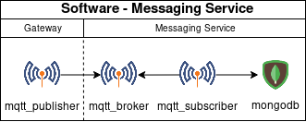

Gambar ‎4.9 Perangkat Lunak Pada Messaging Service
Storage subscriber menyimpan data pada mongodb dengan berlangganan data pada mosquitto broker menggunakan paho.mqtt client subscriber.
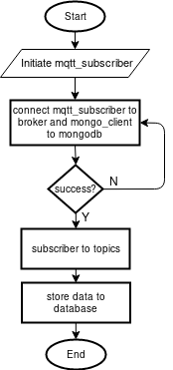

Gambar ‎4.10 Flowchart Messaging Service
Proses pada komponen messaging service dimulai dari deklarasi sebuah mqtt subscriber, lalu menghubungkan subscriber ke broker dan sebuah mongo client pada database mongodb. Baik koneksi subscriber pada broker maupun koneksi mongo_client pada mongodb jika salah satu dari keduanya gagal terhubung maka proses connect akan diulang. Jika subscriber berhasil terhubung selanjutnya akan berlangganan sebuah topic pada broker, setelah mendapatkan pesan yang diteruskan oleh broker kemudian pesan tersebut disimpan ke dalam database.

Data Access Interface
Perangkat lunak pada data access interface terdiri dari dua jenis interface yakni batch access interface yang menggunakan RESTful API webservice dan stream access interface yang menggunakan MQTT over websocket. Proses kerja dari komponen data access interface dijelaskan pada gambar 4.11.
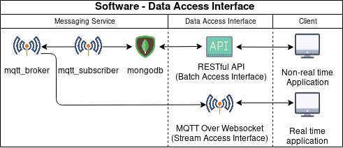

Gambar ‎4.11 Perangkat Lunak Pada Data Access Interface
Mekansime pengiriman data pada batch interface dijelaskan pada gambar 4.12 dan pada stream interface dijelaskan pada gambar 4.13
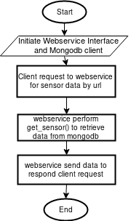

Gambar ‎4.12 Flowchart Batch Data Access Interface
Proses dari kerja batch access interface dimulai dengan mendeklarasikan sebuah webservice dan mongodb client. Webservice merupakan layanan untuk menerima request data dari aplikasi client dan mongodb client bertugas untuk menghubungkan webservice ke database. Ketika webservice menerima request dari client, selanjutnya webservice akan menjalankan fungsi untuk mengambil data sensor pada database yang sesuai dengan url yang di akses oleh client. Fungsi get_sensor akan me return data yang didapat dari database hingga diterima oleh aplikasi client.
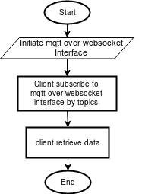

Gambar ‎4.13 Flowchart Stream Data Access Interface
Proses dari kerja stream access interface dimulai dengan deklarasi websocket interface oleh mqtt broker, selanjutnya aplikasi client akan berlangganan topik sebagai subscriber dan menerima data yang dilewatkan melalui broker dengan topik yang sesuai secara stream.

IMPLEMENTASI
Dalam bab implementasi dijelaskan proses implementasi middleware berdasarkan perancangan dan analisis kebutuhan yang sebelumnya dibuat. Implementasi terbagi menjadi implementasi middleware dan implementasi komponen eksternal. Implementasi middleware meliputi instalasi perangkat lunak dan implementasi layanan pada gateway, messaging service dan data access interface. Implementasi komponen eksternal meliputi implementasi perangkat sensor dan client application, komponen eksternal diimplementasikan untuk membantu pengujian middleware.

Implementasi Middleware
Bagian ini menjelaskan proses pengembangan middleware yang terbagi menjadi tiga komponen yakni gateway, messaging service dan data access interface. Implementasi diawali dengan instalasi python sebagai lingkungan pengembangan pada tiga komponen middleware, lalu instalasi library yang dibutuhkan seperti yang dijelaskan pada analisis kebutuhan perangkat lunak. Selanjutnya akan dijelaskan proses implementasi middleware dimulai dari komponen gateway sebagai pengelola perangkat, messaging service sebagai pengelola pesan dan data access interface sebagai media akses bagi client application. Implementasi akan dijelaskan dalam bentuk source code, screenshoot, dan deskripsi pada tiap fungsi yang di implementasikan.

Instalasi Middleware
Instalasi middleware dilakukan pada dua perangkat keras yakni mini pc dan virtual server, instalasi keduanya akan dijelaskan pada sub bab Instalasi middleware.

Gambar ‎5.1 Raspberry pi sebagai gateway device
Komponen gateway berjalan pada perangkat keras mini pc Raspberry Pi dengan sistem operasi raspbian stretch. Gambar 5.1 menunjukkan raspberry pi zero w yang digunakan sebagai gateway. Mini pc ini dilengkapi dengan Bluetooth 4.0 dan wireless adapter.
Komponen messaging service dan data access interface berjalan pada sebuah cloud. Pada penelitian ini cloud diimplementasikan pada virtual server menggunakan google cloud platform dengan detail spesifikasi yang ditunjukkan pada tabel 5.1
Tabel ‎5.1 Spesifikasi Virtual Server
Hardware Name | g1-small
Processor | 2.30GHz, Single-core CPU
Memory | 1.7 GB
Connectivity | VPC, External IP
IP Address | 10.128.0.2, 35.188.201.80
Domain | middleware.hayolo.tech
Region | us-central1-a

Instalasi Python
Middleware dikembangkan menggunakan bahasa dan kumpulan library python. Instalasi python pada gateway dan cloud sebagai interpreter kode yang digunakan sebagai langkah awal pengembangan. Tabel 5.2 menunjukkan perintah instalasi python.
Tabel ‎5.2 Perintah Instalasi Python
$ sudo apt-get install python
Untuk melihat apakah python telah terpasang pada gateway dapat dilihat dengan menjalankan perintah yang terdapat pada gambar 5.2
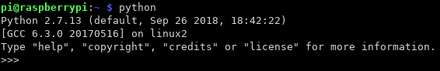

Gambar ‎5.2 Cek Instalasi Python
Setelah terpasang selanjutnya adalah instalasi library yang dibutuhkan middleware untuk beroperasi. Library python dapat di install menggunakan package manager python yang disebut pip berikut adalah perintah instalasi pip yang ditunjukkan pada tabel 5.3.
Tabel ‎5.3 Perintah Instalasi Python Package Manager Pip
$ sudo apt-get install python-pip
Untuk melihat python yang telah terpasang dapat dilakukan pengecekan versi seperti gambar 5.3

Gambar ‎5.3 Version Check pada pip
Selanjutnya adalah instalasi kumpulan library yang dibutuhkan middleware. Berikut adalah perintah instalasi library yang ditunjukkan pada tabel 5.4
Tabel ‎5.4 Perintah Instalasi Library Middleware
$ sudo pip install paho.mqtt
$ sudo pip install bluepy
$ sudo pip install pymongo
$ sudo pip install flask
Kumpulan library python tersebut adalah library yang dibutuhkan untuk menjalankan service di masing-masing komponen middleware. library tersebut akan dijelaskan fungsinya berdasarkan layanan dari komponennya. Library pertama adalah paho.mqtt yang digunakan oleh komponen gateway dan messaging service untuk melakukan publish dan subscribe pada pesan yang dikirim menggunakan protokol MQTT. Library selanjutnya adalah Bluepy yang diperlukan untuk membangung koneksi dan melakukan pertukaran data antara gateway dengan perangkat sensor pada protokol ble. Pada komponen messaging service terdapat sebuah database storage mongodb, library pymongo dibutuhkan oleh komponen messaging service dan data access interface untuk mengakses database tersebut. Library terakhir yakni flask dibutuhkan komponen data access interface untuk membuat sebuah RESTful webservice yang menyediakan API.

Instalasi Mosquitto Broker
MQTT Broker yang digunakan pada penelitian ini adalah mosquitto, broker tersebut diinstall pada komponen messaging service. Tabel 5.5 menunjukkan perintah instalasi mosquitto pada penelitian ini
Tabel ‎5.5 Perintah Instalasi Library Middleware
$ sudo apt-get install mosquitto

Instalasi MongoDB
Instalasi mongodb dilakukan untuk menyediakan storage bagi middleware di penelitian ini. Perintah instalasi mongodb ditunjukkan pada tabel 5.6
Tabel ‎5.6 Perintah Instalasi Library Middleware
$ sudo apt-get install mongodb

Konfigurasi Jaringan
Untuk mempermudah penelitian dilakukan konfigurasi jaringan pada gateway dengan detail seperti yang ditunjukkan pada tabel 5.7
Tabel ‎5.7 File Konfigurasi Jaringan pada Gateway
interface eth0
static ip_address=192.168.43.13/24
static routers=192.168.43.16
static domain_name_servers=192.168.43.1 8.8.8.8
Sementara konfigurasi jaringan pada cloud menggunakan default setting dengan detail seperti yang ditunjukkan pada tabel 5.8
Tabel ‎5.8 File Konfigurasi Jaringan pada Gateway
Instance Domain | Zone | Internal IP | External IP
middleware.hayolo.tech | us-central1-a | 10.128.0.2 | 35.188.201.80
Tabel 5.8 menunjukkan domain, zona, alamat ip publik, dan private yang digunakan komponen messaging service dan data access interface yang berjalan pada virtual server.

Implementasi Sensor-to-Cloud Gateway
Komponen sensor-to-cloud gateway berperan sebagai device manager yang bertugas untuk menangani perangkat sensor yang terhubung ke middleware, mengambil data dari perangkat sensor dan mengirimkannya ke cloud. Tugas tersebut dilakukan oleh service unit device management. Penjelasan service unit device management pada tabel 5.9
Tabel ‎5.9 Pseudocode Service Unit Device Management
SET pub <- mqttClient(transport=’websocket’)
DO pub.connect(brokerAddress, brokerPort)
DO print “mqtt client connected”
Function deviceManagement(device_address, service_uuid, topic)
SET dev <- connect(device_address)
SET uuid <- getService(service_uuid)
SET sensorservice <- dev.getService(uuid)
LOOP ch in sensorservice.getCharacteristic()
SET val,val1 = 0
LOOP if true
val <- ch.read()
IF val != val1
SET value <- decode(val)
DO print value
DO pub.publish(topic, value)
ELSE IF val == val1
DO sleep 1 second
Tabel ‎5.10 Pseudocode Service Unit Device Management (lanjutan)
SET thread <- createThread(bluetooth(device_address, service_uuid, topic))
Untuk menjalankan device management, gateway terlebih dahulu menginisialisasi mqtt client sebagai publisher dan menghubungkannya dengan broker. Selanjutnya menjalankan device management dengan parameter MAC address, uuid service, dan topic mqtt. Hal pertama yang dilakukan device management adalah membangun koneksi dengan perangkat sensor menggunakan MAC address dan mengambil datanya menggunakan UUID service pada protokol BLE. Setelah berhasil selanjutnya fungsi melakukan seleksi untuk hanya mengirimkan data yang terbaru saja pada broker. Fungsi tersebut dijalankan menggunakan thread yang di inisialisasikan di akhir service unit, tujuan penggunaan thread adalah untuk mengelola dua atau lebih perangkat.

Implementasi Messaging Service
Messaging service memiliki dua service unit yakni MQTT broker dan storage subscriber, MQTT broker diimplementasikan dengan mosquitto broker yang berjalan pada port 9001. Service unit yang kedua adalah storage subscriber yang berfungsi untuk berlangganan pesan pada broker dan menyimpan pesan tersebut kedalam database storage mongodb, cara kerja service unit storage subscriber dijelaskan pada tabel 5.11.
Tabel ‎5.11 Pseudocode Service Unit Storage Subscriber
SET sub <- mqttClient(transport=’websockets’)
SET client <- MongoClient(databaseIp, databasePort)
SET db <- client.databaseName
DO sub.connect(brokerAddress, brokerPort)
DO sub.subscribe(messageTopic)
Function handle_message(mqttc, obj, msg)
SET topic <- msg.topic
SET split1 <- splitTopicBy(“/”)
SET payload <- decodeMessage()
DO print(topic, payload, split[1], split[2])
DO insertDatabase(timestamp, gateway, device, payload)
DO handle_message
LOOP for until interrupt
Tabel 5.11 menunjukkan proses kerja storage subscriber yang diawali dengan inisialisasi client untuk koneksi pada broker mosquitto dan database mongodb, selanjutnya service unit subscribe pada sebuah topic. Terdapat fungsi handle_message yang melakukan penanganan payload, identifikasi gateway dan device berdasarkan hasil split topic, kemudian fungsi simpan pesan pada database. Terakhir adalah pemanggilan fungsi handle message yang diikuti sebuah proses loop.

Implementasi Data Access Interface
Data access interface memiliki dua jenis interface yang dibagi menjadi dua service unit. Service unit yang pertama adalah stream access interface yang berjalan menggunakan protokol websocket pada MQTT over websocket. Implementasi dari MQTT over websocket dapat dilakukan dengan mengkonfigurasi MQTT broker dengan baris perintah yang didefinisikan pada file konfigurasi mosquitto broker seperti yang ditampilkan pada tabel 5.12.
Tabel ‎5.12 Konfigurasi Broker pada file /etc/mosquitto/mosquitto.conf
listener 9001
protocol websockets
Konfigurasi pada tabel 5.12 memungkinkan broker menyediakan akses websockets bagi paket MQTT yang melewati port 9001. Semua paket MQTT yang melewati port tersebut akan dienkapsulasi kedalam paket websocket lalu dikirimkan. Untuk menjalankan mosquitto broker dengan konfigurasi tersebut dapat dilakukan dengan perintah yang ditunjukkan pada tabel 5.13.
Tabel ‎5.13 Perintah Menjalankan Mosquitto Dengan File Konfigurasi
mosquitto -c /etc/mosquitto/mosquitto.conf
Perintah tersebut akan menjalankan broker dengan file konfigurasi yang sudah dibuat sebelumnya, gambar 5.4 menunjukkan output pada saat menjalankan mosquitto pada protokol websocket.
Gambar ‎5.4 Menjalankan mosquitto dengan websocket
Gambar 5.4 menunjukkan bahwa broker melakukan listen untuk koneksi dengan protokol websocket pada port 9001. Untuk bekerja dengan protokol websocket, baik client publisher maupun subscriber harus menambahkan metode pengiriman websocket pada kode program seperti yang ditunjukkan pada tabel 5.14.
Tabel ‎5.14 Implementasi client stream interface
client = mqtt_client.Client(transport='websockets')
client.connect("middleware.hayolo.tech", port=9001)
Dua baris kode tersebut adalah inisiasi client menggunakan protokol websocket yang digunakan pada service unit dengan menyesuaikan port maupun alamat dari broker pada messaging service.
Selanjutnya adalah service unit batch access interface yang diimplementasikan menggunakan library flask untuk membuat webservice API dengan arsitektur RESTful. Pseudocode dari service unit batch access interface ditunjukkan pada tabel 5.15.
Tabel ‎5.15 Pseudocode webservice batch interface
SET app <- Flask()
DO app.configDatabase(“mongodb://address:port/database”)
SET mongo <- PyMongo(app)
DO app.route(/gw_1/, method=get)
Function get_sensor1():
SET sensor <- mongo.db.sensor
SET output
Loop for sensor data
output <- sensordata[time][gateway][device][value]
Return output
DO app.route(/gw_1/dev_1/, method=get)
Function get_sensor2():
SET sensor <- mongo.db.sensor
SET output
Loop for sensor data which(device == dev_1)
output <- sensordata[time][gateway][device][value]
Return output
DO app.run(host=’10.128.0.2’)
Dimulai dengan menginialisasi webservice menggunakan library flask beserta Pymongo untuk menghubungkan flask dengan mongodb. Fungsi app.route dijalankan untuk menyediakan akses pada URI /gw_1/, lalu menginisialisasi collection database pada variable sensor dan variable kosong output. Lakukan loop sebanyak isi data pada database dan store value dari fungsi sensordata pada variable output dan beri kembalian output. Fungsi kedua merupakan fungsi yang sama dengan fungsi pertama. Fungsi kedua diperuntukkan bagi akses untuk perangkat sensor yang berjalan pada perangkat tertentu. Terakhir, fungsi app.run digunakan untuk menjalankan webservice.

Implementasi Komponen Eksternal
Pada bab perancangan telah dijelaskan komponen eksternal merupakan komponen yang diimplementasikan untuk menguji kinerja dari middleware. Komponen ini adalah perangkat sensor dan client application.

Implementasi Perangkat Sensor
Perangkat sensor diimplementasikan menggunakan mikrokontroler ESP32 sebagai perangkat penghasil data. Pada implementasi penulis menggunakan data dummy. Perangkat sensor menggunakan protokol komunikasi BLE dalam melakukan pengiriman data. Tabel 5.16 menjelaskan pseudocode dari sensor device.
Tabel ‎5.16 Pseudocode BLE Server
SET BLEServer* pServer, BLECharacteristic* characteristic, deviceConnected, oldDeviceConnected, value[]
DEFINE serviceUUID, CharacteristicUUID
Class ServerCallback
Function onConnect
SET deviceConnected <- true
Function onDisconnect
SET deviceConnected <- false
Function setup
DO BLEDevice::init(“ESP32Device”)
SET pServer <- BLEDevice::createServer()
SET pServer -> setCallbacks(new ServerCallback())
SET BLEService *pService <- createService(serviceUUID)
characteristic <- createCharacteristic(CharacteristicUUID, READ, NOTIFY)
DO startService
SET BLEadvertising *pAdvertising <- BLEDevice::getAdvertising()
DO startAdvertising()
Function loop
IF deviceConnected
DO characteristicSetValue(value[])
DO characteristicNotify()
DO value[]++
DO delay(3000)
IF Not deviceConnected and oldDeviceConnected
DO delay(500)
DO reAdvertise()
SET oldDeviceConnected <- deviceConnected
IF deviceConnected and Not oldDeviceConnected
SET oldDeviceConnected <- deviceConnected
Perangkat sensor pertama-tama melakukan set beberapa variable yakni server dan characteristic BLE, deviceConnected, oldDeviceConnected. Selanjutnya melakukan set alamat UUID pada serviceUUID dan characteristicUUID yang akan digunakan sebagai identitas dari service dan characteristic BLE. Setelah set variabel beserta alamatnya, lalu mendefinisikan class berisi callbackserver yang berfungsi untuk mengubah state dari BLE server saat terkoneksi dan terdiskoneksi. Selanjutnya terdapat fungsi setup yang berisi inisiasi server, service characteristic dari BLEServer, dan fungsi advertise untuk broadcast BLEServer. Fungsi yang terakhir adalah loop yang berisi perintah untuk menyediakan value dan advertise kembali ketika koneksi terputus secara berulang.

Implementasi Client Application
Terdapat dua client application pada data access interface. Namun untuk menguji batch access interface dapat dilakukan dengan akses melalui browser. Sedangkan stream client application diimplementasikan menggunakan javascript dengan dukungan library dengan akses websocket. Implementasi client application dijelaskan pada tabel 5.17
Tabel ‎5.17 Pseudocode Client Application Websocket
SET BrokerAddress, BrokerPort, Topic, mqtt
Function MQTTconnect()
IF path == undefined THEN path == ‘/mqtt’
mqtt <- new mqtt.client(host,port,path)
Function onConnect()
SET #status <- html(host port path)
DO mqtt.subscribe(topic)
SET #topic <- html(topic)
Function onConnectionLost(response)
DO setTimeOut()
Function onMessageArrived(message)
SET topic <- message.destinationName;
SET payload <- message.payloadString
SET #message <- html(topic , payload)
SET message = topic.split(‘/’)
SET gateway = message[1]
SET device = message[2]
IF device == ‘dev_1’
SET #value5 <- html(gateway)
SET #value6 <- html(device)
SET #label1 <- text(payload)
IF device == ‘dev_2’
SET #value3 <- html(gateway)
SET #value4 <- html(device)
SET #label2 <- text(payload)
Pertama client application menginisialisasi alamat broker, port broker, topik pesan dan variable kosong mqtt. Kemudian mendefinisikan fungsi untuk membangun koneksi dengan broker. Dideklarasikan fungsi onconnect untuk menghandle koneksi yang masuk dan mengisi variable status dan topic. Fungsi onlostconnection akan melakukan set timeout untuk membatasi waktu kosong koneksi hingga mengulang proses penghubungan kembali. Fungsi onMessageArrived merupakan fungsi untuk menghandle pesan dengan mengambil payload dan topic. Fungsi onMessageArrived juga melakukan pemisahan topic untuk merepresentasikan gateway dan perangkat. Hasil pseudocode terdapat pada gambar 5.5.
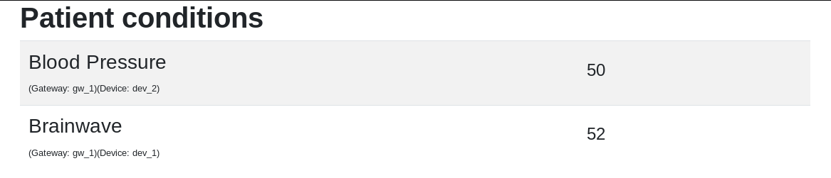
Gambar ‎5.5 Client Application Websocket
Websocket client application yang ditunjukkan pada gambar 5.5 memiliki beberapa field yang berisi jenis sensor dan data yang dihasilkan secara stream. Selain itu terdapat field yang berisi identitas gateway dan device sumber yang digunakan.

PENGUJIAN
Bab pengujian menjelaskan lingkungan uji, skenario, proses, dan hasil pengujian middleware. Pengujian yang dilakukan terdiri dari pengujian fungsional dan pengujian kinerja pada batch interface, stream interface, dan concurrent user.

Perancangan Lingkungan Uji
Perancangan lingkungan uji dibuat untuk menggambarkan lingkungan yang digunakan pada pengujian. Gambar 6.1 menunjukkan lingkungan pengujian pada penelitian ini.
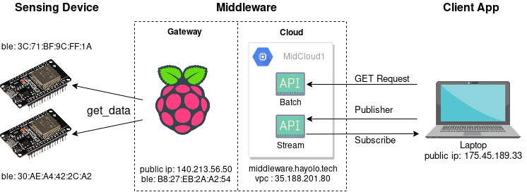
Gambar ‎6.1 Lingkungan Uji Penelitian
Lingkungan uji terdiri dari perangkat sensor, middleware, dan client application. Perangkat sensor menggunakan ESP32 untuk menghantarkan data menggunakan perangkat bluetooth dengan alamat fisik 3C:71:BF:9C:FF:1A dan 30:AE:A4:42:2C:A2 yang berperan sebagai BLE server. Middleware terbagi menjadi gateway dan cloud. Gateway diimplementasikan di sebuah Raspberry Pi yang dilengkapi bluetooth interface dengan alamat B8:27:EB:2A:A2:54 untuk berkomunikasi dengan perangkat sensor. Gateway juga memiliki 802.11 interface yang terpasang alamat IP publik untuk berkomunikasi dengan cloud. Saat pengujian berlangsung alamat IP publik yang didapatkan adalah 140.213.56.50. Cloud diimplementasikan pada layanan virtual instance google cloud platform dengan domain middleware.hayolo.tech dan IP publik 35.188.201.80. Cloud terletak pada availability zone us-central1-a kota Council Bluffs, Amerika Serikat. Client application yang digunakan pada pengujian menggunakan jaringan Universitas Brawijaya dengan IP publik 175.45.189.33. Client application merupakan entitas yang menguji dua interface pada middleware yakni batch dan stream. Pengujian batch interface dilakukan dengan mengirim request dan stream dengan melakukan publish-subscribe yang secara detail dijelaskan pada sub bab skenario.

Pengujian Fungsional
Pengujian fungsional dilakukan untuk menyesuaikan middleware yang diimplementasikan dengan kebutuhan fungsional yang telah dibuat pada analisis kebutuhan fungsional. Terdapat lima kebutuhan fungsional yang diuji dengan proses, hasil serta penjelasan pada kumpulan sub bab berikut.

Skenario Pengujian Fungsional
Pengujian fungsional dilakukan untuk menyesuaikan middleware dengan analisis kebutuhan fungsional. Pengujian fungsional dilakukan berdasarkan skenario yang dibuat pada tabel 6.1.
Tabel ‎6.1 Skenario Pengujian Fungsional
Kode | Fungsi | Skenario
A-MDL-GW-01 | Middleware gateway dapat terhubung dan menerima data dari satu atau lebih perangkat sensor menggunakan protokol bluetooth low energy. | - BLE Server pada satu atau lebih perangkat sensor berjalan dan menerima koneksi  - Menjalankan service unit device management pada middleware gateway  - Melakukan validasi terhadap kemampuan middleware untuk menerima data dari perangkat sensor dengan melakukan print value pada data yang diterima dari perangkat sensor.
A-MDL-GW-02 | Middleware gateway dapat meneruskan data yang diterima dari perangkat sensor ke broker pada cloud messaging service menggunakan protokol MQTT. | - BLE Server pada satu atau lebih perangkat sensor berjalan dan menerima koneksi  - Menjalankan broker pada cloud messaging service  - Menjalankan service unit device management pada middleware gateway  - Melakukan validasi terhadap fungsi middleware dalam meneruskan data dengan melihat output dari verbose broker yang dijalankan.

Tabel ‎6.2 Skenario Pengujian Fungsional (lanjutan)
ADL-MS-01 | Broker pada cloud messaging services dapat meneruskan pesan dari gateway ke storage subscriber dan stream data access interface. | - BLE Server pada satu atau lebih perangkat sensor berjalan dan menerima koneksi  - Menjalankan broker pada cloud messaging service  - Menjalankan subscriber pada cloud  - Menjalankan service unit device management pada middleware gateway  - Melakukan validasi terhadap fungsi middleware broker dalam meneruskan data dengan melihat output dari subscriber yang berjalan pada cloud.
A-MDL-AI-01 | Stream access interface dapat menangani koneksi dan menyediakan data bagi client application yang melakukan subscribe pada MQTT over websocket | - BLE Server pada satu atau lebih perangkat sensor berjalan dan menerima koneksi  - Menjalankan broker pada cloud messaging service dengan konfigurasi mosquitto over websocket  - Menjalankan websocket client application  - Menjalankan service unit device management pada middleware gateway  - Melakukan validasi terhadap fungsi stream interface pada middleware dalam menerima koneksi dan menyediakan data ke client dengan mengecek output yang dihasilkan websocket client application.
A-MDL-AI-02 | Batch Access Interface dapat menangani request, mengakses mongo database dan menyediakan data yang di request client . | - Menjalankan database mongodb  - Menjalankan webservice API  - Mengakses API melalui browser pada URI http://middleware.hayolo.tech/gw_1/, http://middleware.hayolo.tech/gw_1/dev_1/, http://middleware.hayolo.tech/gw_1/dev_2/  - Melakukan validasi terhadap fungsi batch interface pada middleware dalam menerima koneksi, mengakses database dan menyediakan data untuk request client dengan mengecek output dari akses browser ke API.

A-MDL-GW-01
A-MDL-GW-01 bertujuan untuk menguji kemampuan sensor-to-cloud gateway untuk terhubung dan menerima data dari ESP32 melalui protokol BLE. Proses pengujian A-MDL-GW-01 dapat dilihat pada tabel 6.3
Tabel ‎6.3 Proses pengujian A-MDL-GW-01
Kode | A-MDL-GW-01
Nama fungsi | Middleware gateway dapat terhubung dan menerima data dari satu atau lebih perangkat sensor menggunakan protokol BLE (Bluetooth Low Energy).
Prosedur pengujian | - BLE Server pada satu atau lebih perangkat sensor berjalan dan melakukan advertise  - Menjalankan service unit device management pada gateway  - Melakukan validasi terhadap kemampuan middleware untuk menerima data dari perangkat sensor dengan melakukan print value pada data yang diterima dari perangkat sensor.
Hasil yang diharapkan | Gateway berhasil menerima data dari ESP32 melalui protokol BLE (Bluetooth Low Energy)
Pengujian pada A-MDL-GW-01 dibuktikan dengan keberhasilan gateway dalam menerima data dari perangkat sensor. Berikut adalah hasil dan penjelasan dari pengujian A-MDL-GW-01.
pi@raspberrypi:~/skripsi/main_code $ ./gateway.py
Bluetooth Connecting...
Bluetooth Connected
value: 117.00
value: 105.00
value: 139.00
value: 158.00
value: 117.00
Gambar ‎6.2 Output Gateway Berisi Value Perangkat Sensor
Gambar 6.2 menunjukkan hasil output dari gateway yang mendapatkan value dari perangkat sensor. Gambar tersebut membuktikan bahwa gateway dapat terhubung dan mengambil data dari perangkat sensor.

A-MDL-GW-02
A-MDL-GW-02 bertujuan untuk menguji kemampuan sensor-to-cloud gateway untuk meneruskan data yang diterima dari ESP32 melalui protokol BLE (Bluetooth Low Energy) menuju cloud pada middleware. Proses pengujian A-MDL-GW-02 dapat dilihat pada tabel 6.4
Tabel ‎6.4 Proses pengujian A-MDL-GW-02
Kode | A-MDL-GW-02
Nama fungsi | Middleware gateway dapat meneruskan data yang diterima dari perangkat sensor ke cloud middleware.
Prosedur pengujian | - BLE Server pada satu atau lebih perangkat sensor berjalan dan melakukan advertise  - Menjalankan cloud messaging service  - Menjalankan service unit device management pada middleware gateway  - Melakukan validasi terhadap fungsi middleware dalam meneruskan data dengan melihat output dari verbose broker yang dijalankan.
Hasil yang diharapkan | Middleware cloud berhasil menerima data yang dikirim oleh gateway.
Pengujian pada A-MDL-GW-02 dibuktikan dengan keberhasilan gateway dalam meneruskan data dari perangkat sensor ke cloud pada middleware. Berikut adalah hasil dan penjelasan dari pengujian A-MDL-GW-02.
1566208752: New client connected from 140.213.58.6 as Middleware Gateway (c1, k60).
1566208766: Socket error on client Middleware Gateway, disconnecting.
Gambar ‎6.3 Output log file mosquitto broker
Gambar 6.3 menunjukkan output berupa log dari mosquitto message broker pada cloud. Pada log tersebut terlihat cloud menerima koneksi dari gateway, hal ini membuktikan keberhasilan koneksi antara gateway dan cloud.
satria@mid-cloud1:~$ python storage_subscriber.py
Topik : /gw_1/dev_1/ Payload : 95.00 Gateway : gw_1 Device : dev_1
Topik : /gw_1/dev_1/ Payload : 133.00 Gateway : gw_1 Device : dev_1
Topik : /gw_1/dev_1/ Payload : 90.00 Gateway : gw_1 Device : dev_1
Topik : /gw_1/dev_1/ Payload : 128.00 Gateway : gw_1 Device : dev_1
Topik : /gw_1/dev_1/ Payload : 100.00 Gateway : gw_1 Device : dev_1
Gambar ‎6.4 Data diterima oleh messaging service pada cloud
Selanjutnya gambar 6.4 menunjukkan output dari storage subscriber pada cloud. Pada output tersebut cloud telah menerima data yang dikirim dari gateway. Dari hasil tersebut dapat disimpulkan bahwa gateway mampu meneruskan data yang dihasilkan oleh perangkat sensor hingga diterima oleh cloud.

A-MDL-MS-01
A-MDL-MS-01 bertujuan menguji kemampuan storage subscriber untuk menerima dan menyimpan data yang diteruskan oleh broker kedalam storage database. Proses pengujian A-MDL-MS-01 dapat dilihat pada tabel 6.5.
Tabel ‎6.5 Proses pengujian A-MDL-MS-02
Kode | A-MDL-MS-01
Nama fungsi | Storage subscriber pada cloud messaging service dapat menerima dan menyimpan data yang diteruskan oleh gateway pada database.
Prosedur pengujian | - BLE Server pada satu atau lebih perangkat sensor berjalan dan menerima koneksi  - Menjalankan broker pada cloud messaging service  - Menjalankan service unit storage subscriber pada cloud  - Menjalankan mongodb database service  - Menjalankan service unit device management pada middleware gateway  - Melakukan validasi terhadap fungsi middleware storage subscriber dalam menerima dan menyimpan data dengan mengecek kesesuaian output dari service unit storage subscriber dengan isi collection pada mongodb.
Hasil yang diharapkan | Storage subscriber dapat menyimpan data yang didapat dari messaging service kedalam database.
Pengujian pada A-MDL-MS-01 dibuktikan dengan keberhasilan storage subscriber dalam menyimpan data yang diterima dari gateway kedalam database. Berikut adalah hasil dan penjelasan dari pengujian A-MDL-MS-01.
> db.mySensor.find()
{ "_id" : ObjectId("5d5b7665bfd8556a03f60859"), "Device" : "dev_1", "TIMESTAMP" : ISODate("2019-08-20T04:26:13.368Z"), "Gateway" : "gw_1", "value" : "95.00" }
{ "_id" : ObjectId("5d5b768cbfd8556a03f6085a"), "Device" : "dev_1", "TIMESTAMP" : ISODate("2019-08-20T04:26:52.381Z"), "Gateway" : "gw_1", "value" : "133.00" }
{ "_id" : ObjectId("5d5b768ebfd8556a03f6085b"), "Device" : "dev_1", "TIMESTAMP" : ISODate("2019-08-20T04:26:54.090Z"), "Gateway" : "gw_1", "value" : "90.00" }
{ "_id" : ObjectId("5d5b7691bfd8556a03f6085c"), "Device" : "dev_1", "TIMESTAMP" : ISODate("2019-08-20T04:26:57.898Z"), "Gateway" : "gw_1", "value" : "128.00" }
{ "_id" : ObjectId("5d5b7694bfd8556a03f6085d"), "Device" : "dev_1", "TIMESTAMP" : ISODate("2019-08-20T04:27:00.705Z"), "Gateway" : "gw_1", "value" : "100.00" }
Gambar ‎6.5 Output Berupa Data Tersimpan Pada Storage Subscriber
Gambar 6.5 menunjukkan output dari mongodb pada cloud. Pada output tersebut terdapat data yang sebelumnya diterima oleh storage subscriber dan saat ini berada di dalam database. Hal ini menunjukkan bahwa fungsional storage subscriber adalah valid.

A-MDL-AI-01
A-MDL-MS-01 bertujuan untuk menguji kemampuan stream access interface dalam menangani koneksi dan menyediakan data bagi client application pada protokol MQTT over websocket. Proses pengujian A-MDL-AI-01 dapat dilihat pada tabel 6.6.
Tabel ‎6.6 Proses Pengujian A-MDL-AI-01
Kode | A-MDL-AI-01
Nama fungsi | Stream access interface dapat menerima koneksi dan menyediakan data bagi client application yang melakukan subscribe pada MQTT Over Websocket
Prosedur pengujian | - BLE Server pada satu atau lebih perangkat sensor berjalan dan menerima koneksi  - Menjalankan cloud messaging service dengan konfigurasi mosquitto over websocket  - Menjalankan websocket client application  - Menjalankan service unit device management pada middleware gateway  - Melakukan validasi terhadap fungsi middleware stream interface dalam menerima koneksi dan menyediakan data ke client dengan mengecek output dari websocket client application.
Hasil yang diharapkan | Stream access interface berhasil menerima koneksi dan meneruskan data ke websocket client application.
Pengujian pada A-MDL-AI-01 dibuktikan dengan keberhasilan stream access interface untuk menerima koneksi dan meneruskan data dari perangkat sensor ke client application.

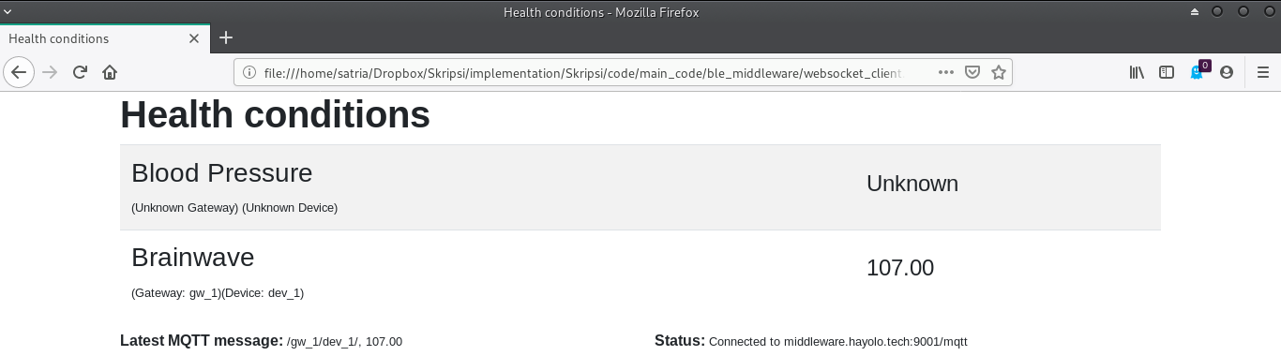
Gambar ‎6.6 Output Client Application Pada Stream Access Interface
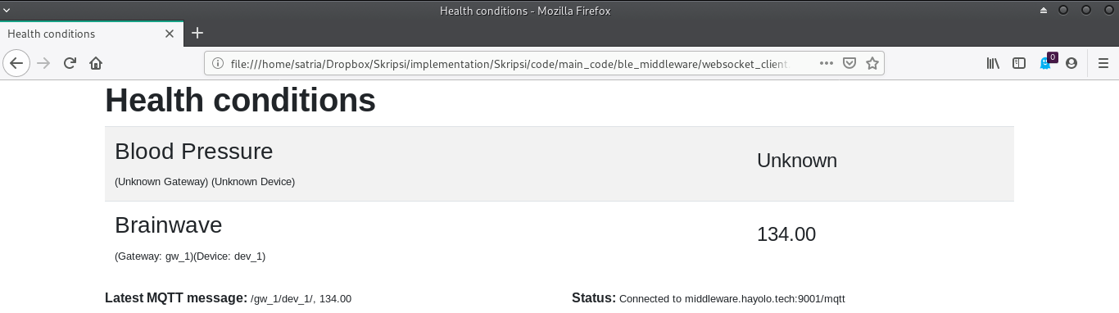
Gambar 6.6 menampilkan websocket client application. Pada client application terlihat bahwa status koneksi sedang terhubung dengan stream access interface pada port 9001. Begitu juga dengan pesan yang diterima, terlihat bahwa client application menerima data dari perangkat sensor berupa value bernilai 107.00
Gambar ‎6.7 Output Client Application Pada Stream Access Interface (lanjutan)
Stream access interface melayani client application untuk menerima data secara stream. Oleh karena itu pada gambar 6.7 terlihat client app menerima value 134.00 yang merupakan value dari perangkat sensor. Pada output terlihat bahwa value telah berubah secara stream begitu data dikirim tanpa melakukan request berulang-ulang. Dapat disimpulkan bahwa fungsional stream access interface adalah valid.

A-MDL-AI-02
A-MDL-AI-02 bertujuan untuk menguji kemampuan batch access interface dalam menangani request, mengakses database dan menyediakan data yang di request oleh client application. Proses pengujian A-MDL-AI-02 dapat dilihat pada tabel 6.7.

Tabel ‎6.7 Proses pengujian A-MDL-AI-02
Kode | A-MDL-AI-02
Nama fungsi | Batch Access Interface dapat menerima request, mengakses mongo database dan menyediakan data yang di request client .
Prosedur pengujian | - Menjalankan database mongodb  - Menjalankan webservice API  - Mengakses API melalui browser pada URI http://middleware.hayolo.tech/gw_1/, http://middleware.hayolo.tech/gw_1/dev_1/, http://middleware.hayolo.tech/gw_1/dev_2/  - Melakukan validasi terhadap fungsi middleware batch interface dalam menerima koneksi, mengakses database dan menyediakan data untuk request client dengan mengecek output dari akses browser ke API.
Hasil yang diharapkan | Batch Access Interface berhasil merespon request dengan data yang diambil dari database sesuai request client application.
Pengujian pada A-MDL-AI-01 dibuktikan dengan keberhasilan stream access interface untuk menerima koneksi dan meneruskan data dari sensor device ke client app.
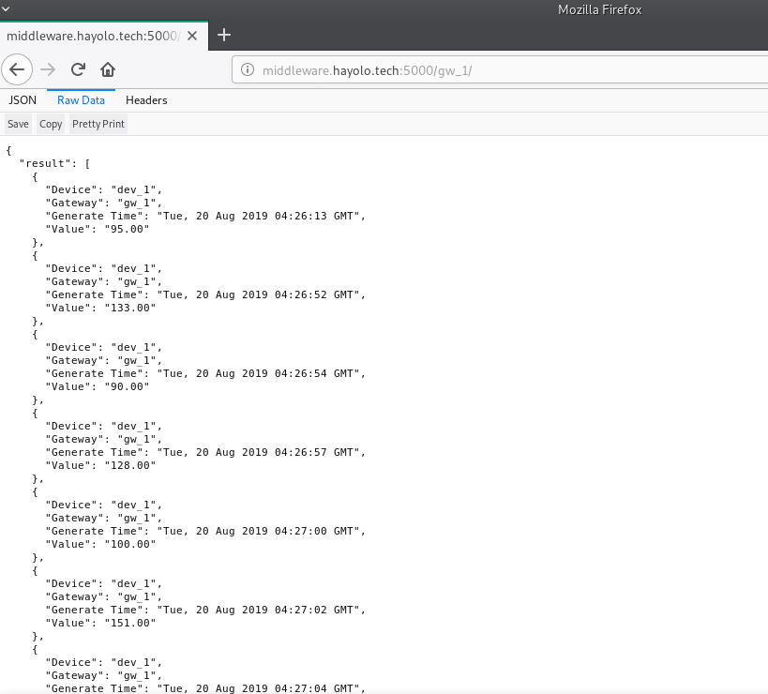
Gambar ‎6.8 Hasil request pada Batch Access Interface
Gambar 6.8 menunjukkan hasil output yang merupakan respon dari request yang dilakukan pada batch access interface. Pada output tersebut terlihat payload value, waktu dan identitas dari gateway serta perangkat yang menghasilkan data tersebut. Data tersebut memiliki struktur yang sama dengan data yang terdapat pada mongodb. Hal ini menunjukkan bahwa batch access interface berhasil memberikan respon kepada client dengan data yang terdapat pada mongodb.

Pengujian Kinerja
Kesesuaian fungsionalitas middleware telah divalidasi melalui pengujian fungsional pada sub bab pengujian fungsional. Pengujian selanjutnya adalah kinerja middleware yang bertujuan untuk memastikan middleware telah bekerja dengan baik pada beban tertentu. Parameter kinerja yang diuji pada penelitian ini adalah kinerja dari batch interface, stream interface, dan concurrent user pada keduanya. Metrik pengukuran pada pengujian ini adalah throughput, end-to-end delay, latency, dan concurrent user. Proses dan hasil pengujian kinerja akan diuraikan pada sub bab pengujian kinerja.

Skenario Pengujian Kinerja
Merupakan pengujian yang dilakukan untuk mengetahui besaran dari kinerja middleware saat beroperasi untuk memastikan bahwa middleware telah berjalan dengan baik. Pengujian kinerja dilakukan pada batch access interface dan stream access interface, berikut skenario pengujian yang ditampilkan pada tabel 6.8.
Tabel ‎6.8 Skenario pengujian kinerja
Kode | Deskripsi | Skenario
PK-1 | Pengujian batch access interface pada penarikan data historis dengan variasi ukuran data untuk mengukur nilai throughput dan latency. | - Mengkonfigurasi batch interface untuk menyediakan data dengan variasi ukuran sebesar 0.5, 1, 5, dan 10 MB  - Membuat konfigurasi pengujian pada JMETER dengan detail sebagai berikut:  - Terdapat 50 user thread yang mengambil data dengan ukuran 0.5, 1, 5, dan 10 MB pada batch interface.  - Menyediakan listener untuk merekam nilai throughput dan latency dari hasil pengujian  - Menjalankan batch access interface dengan konfigurasi yang sesuai.  - Melakukan pengujian pada JMETER dengan pengujian yang sudah dikonfigurasi.
PK-2 | Pengujian stream access interface pada protokol HTTP dan MQTT untuk mengukur end-to-end delay pengiriman data. | - Menghidupkan layanan stream access interface pada middleware cloud.  - Membuat konfigurasi pengujian pada JMETER dan script pengujian dengan ketentuan sebagai berikut:  - Terdapat satu thread yang mengambil data dari stream access interface dengan host middleware.hayolo.tech.  - Pengambilan data dijalankan secara sinkron dengan variasi interval penarikan data 1, 1.5, dan 2 detik.  - Looping penarikan data sebanyak 5x.  - Menyimpan timestamp pesan pada saat di publish dan diterima.  - Menjalankan publisher dari gateway yang mempublish data ke broker pada middleware.hayolo.tech. Dengan interval 1, 1.5, dan 2 detik.  - Menjalankan pengambilan data pada stream interface menggunakan HTTP dan MQTT.  - Melakukan analisis terhadap hasil pengujian menggunakan untuk melihat nilai end-to-end delay pada masing-masing interval dan protokol.
PK-3 | Pengujian concurrent user untuk mengukur jumlah koneksi yang dapat ditangani oleh batch dan stream access interface berdasarkan nilai throughput. | - Menyalakan layanan batch dan stream access interface pada middleware cloud.  - Melakukan konfigurasi pengujian pada JMETER dengan ketentuan sebagai berikut:  - Terdapat user sejumlah 500, 1000, 1500, dan 2000 thread yang mengakses batch dan stream access interface pada middleware.hayolo.tech  - Akses dijalankan secara asinkron dengan interval antar user thread sebesar 0.1 detik.  - Looping percobaan sebanyak 3x.  - Menambahkan listener yang merekam nilai throughput pada masing-masing variasi user thread dan percobaan.  - Melakukan pengaksesan batch dan stream access interfaces menggunakan JMETER dengan konfigurasi yang telah dibuat.  - Melakukan analisis terhadap nilai throughput yang dihasilkan listener JMETER.

Pengujian Batch Access Interface
Batch access interface dikembangkan untuk memfasilitasi penarikan data-data lama yang bersifat historis. Sehingga pengujian batch access interface berfokus dalam kinerja pada penarikan data historis dengan ukuran 0,5 MB, 1 MB, 5 MB, dan 10 MB oleh 50 concurrent user. Pengujian batch interface terjadi antara client application, batch interface, dan database seperti yang ditunjukkan pada gambar 6.9.
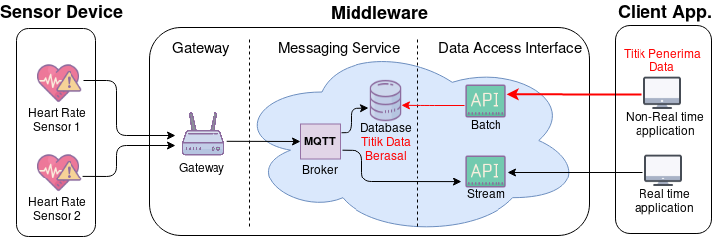
Gambar ‎6.9 Titik Pengujian Batch Access Interface
Diperoleh hasil throughput pada pengujian batch access interface seperti yang ditunjukkan pada gambar 6.10.
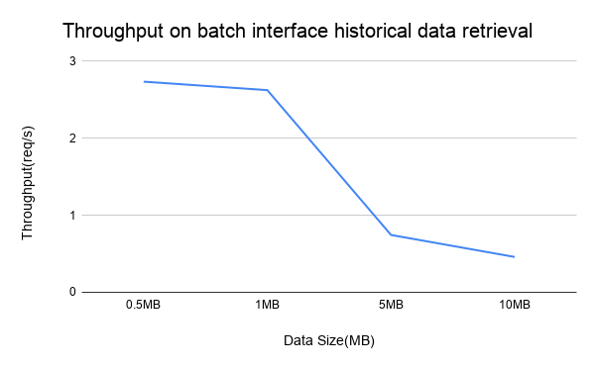
Gambar ‎6.10 Throughput Rata-rata pada Pengujian Batch Access Interface
Gambar 6.10 menunjukkan nilai throughput yang dihasilkan pada penarikan data dengan ukuran 0,5 MB yakni sebesar 2,73 request per detik. Pada penarikan data berukuran 1 MB throughput yang didapat adalah 2,62 request per detik. Throughput menurun drastis pada penarikan data dengan ukuran 5 MB menjadi 0,74 request per detik dan 10 MB menjadi 0,45 request per detik. Besarnya ukuran data yang diambil menyebabkan nilai throughput yang dihasilkan menurun.
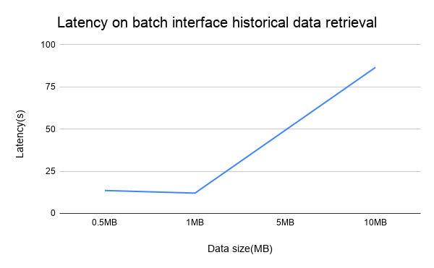
Gambar ‎6.11 Latency Rata-rata pada Pengujian Batch Access Interface
Gambar 6.11 menunjukkan latency rata-rata yang dibutuhkan pada penarikan data oleh 50 concurrent user pada variasi ukuran data. Penarikan data berukuran 0,5 MB oleh 50 concurrent user memakan waktu sebanyak 13,61 detik, lalu pada 1 MB memakan waktu sebanyak 12 detik. Selisih waktu penarikan data berukuran 0,5 MB lebih tinggi daripada 1 MB, hal ini disebabkan oleh jaringan yang tidak stabil pada penarikan data 1 MB. Kemudian penarikan data berukuran 5 MB oleh 50 concurrent user memakan waktu selama 49,32 detik, sedangkan penarikan data berukuran 10 MB memakan waktu rata-rata yang lebih lama yakni 86,58 detik. Kesimpulan dari pengujian batch access interface adalah semakin besar ukuran data maka waktu akses yang dibutuhkan menjadi lebih lama. Berbanding terbalik dengan nilai throughput jika semakin besar ukuran data, maka semakin kecil nilai throughput yang dihasilkan.

Pengujian Stream Access Interface
Stream access interface dikembangkan untuk pengolahan data yang membutuhkan data terbaru secepat mungkin setelah data tersebut dihasilkan. Oleh karena itu pengujian stream access interface akan berfokus pada end-to-end delay pengiriman yakni waktu yang dibutuhkan sebuah data yang dikirim untuk sampai ke tujuan.
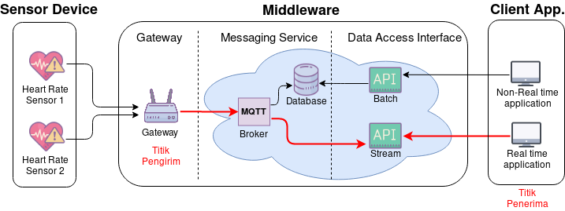
Gambar ‎6.12 Titik pengujian end-to-end delay
Pengujian end-to-end delay dilakukan pada stream access interface menggunakan layanan HTTP dan MQTT, terhitung ketika gateway mengirimkan data hingga data tersebut diterima oleh client application. Pada gambar 6.12 dijelaskan komponen yang merupakan titik terjadinya pengujian. Nilai end-to-end delay didapatkan dari pengurangan waktu ketika pesan di publish oleh titik pengirim dan ketika pesan diterima oleh titik penerima. Hasil pengujian dijelaskan pada gambar 6.13.
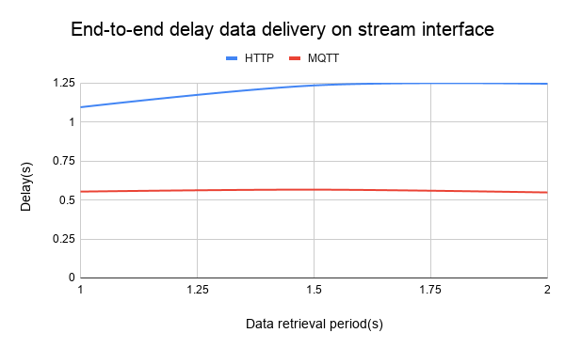
Gambar ‎6.13 Delay pengiriman data pengujian end-to-end delay
Gambar 6.13 menunjukkan nilai end-to-end delay pengiriman dan penarikan pada interval 1, 1.5, dan 2 detik. Grafik tersebut membandingkan nilai delay dari protokol HTTP dan MQTT dalam penarikan pada stream access interface. Pada interval satu detik delay protokol HTTP bernilai 1.09 detik dan delay protokol MQTT bernilai 0.55. Pada interval 1.5 detik didapat delay penarikan sebesar 1.23 detik pada HTTP dan 0.56 pada MQTT. Pada interval dua detik didapatkan delay penarikan pada HTTP sebesar 1.24 detik dan pada MQTT sebesar 0.54 detik. Penarikan data menggunakan HTTP memiliki delay yang lebih tinggi dikarenakan mekanisme 3-way-handshake yang dilakukan berulang pada tiap penarikan. Sementara MQTT hanya membutuhkan sekali 3-way-handshake dalam penarikan data dan penerimaan data secara real-time.

Pengujian Concurrent User
Pengujian ini dilakukan untuk menguji kinerja dari kedua data access interface dalam melayani user. Metric yang digunakan pada pengujian ini adalah throughput dengan satuan request per detik, semakin tinggi throughput yang dihasilkan semakin baik kinerja yang middleware. Pengujian concurrent user dilakukan pada batch dan stream access interface dengan variasi jumlah user sebanyak 500, 1000, 1500 dan 2000. Hasil pengujian concurrent user ditunjukkan pada gambar 6.12
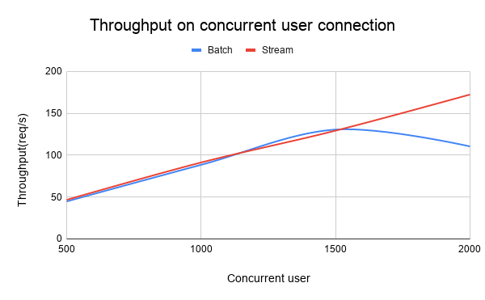
Gambar ‎6.14 Nilai throughput pada pengujian concurrent user
Gambar 6.14 menunjukkan nilai rata-rata throughput dari tiga kali percobaan pengujian throughput dengan variasi user 500 hingga 2000. Pada variasi user 500 stream interface memiliki nilai throughput yang lebih tinggi dari batch dengan nilai 46,7 request per detik dan batch dengan nilai 44,8 request per detik. Serupa dengan variasi user 1000 stream sedikit unggul dengan nilai 91 request per detik dan batch 88 request per detik. Pada variasi 1500 batch unggul dengan nilai 130 request per detik dan stream 129 request per detik, namun pada variasi user 2000 stream jauh lebih unggul dengan nilai 172 request per detik dan batch 110 request per detik. Terdapat error pada request percobaan ketiga pengujian throughput dengan variasi user 2000 yang menyebabkan nilai throughput batch turun dan jauh dari nilai stream yang semakin naik. Dari hasil pengujian concurrent user dapat disimpulkan bahwa koneksi dari stream interface lebih stabil dibandingkan oleh batch interface.

PENUTUP
Bab penutup menjelaskan uraian kesimpulan dan saran berdasarkan analisis kebutuhan, perancangan, implementasi dan pengujian yang telah dilakukan.

Kesimpulan
Berdasarkan analisis kebutuhan, perancangan, implementasi, dan pengujian yang telah dilakukan ditarik sebuah kesimpulan yang menjawab rumusan masalah sebagai berikut:
- Penanganan perangkat sensor heterogen dengan melakukan abstraksi WoT menggunakan middleware berbasis cloud dapat dilakukan. Abstraksi dilakukan oleh middleware dengan mengubah data yang dihasilkan perangkat sensor menjadi sebuah web resource yang dapat diakses oleh client application pada data access interface yang difasilitasi middleware.

- Pemfasilitasan akses bagi aplikasi yang membutuhkan pengolahan data secara batch dan stream dapat dilakukan oleh middleware dengan menyediakan dua antarmuka akses pada satu middleware. Penyediaan akses data secara batch dapat dilakukan dengan menerapkan abstraksi perangkat sensor kedalam bentuk URL pada penggunaan RESTful webservice. Sedangkan penyediaan akses data secara stream dapat dilakukan dengan menerapkan abstraksi perangkat sensor kedalam bentuk topic pada penggunaan MQTT over websocket.
- Dari pengujian dapat disimpulkan bahwa middleware telah bekerja sesuai dengan fungsional yang diharapkan. Kesimpulan terhadap kinerja pada middleware dibagi menjadi beberapa parameter yakni:

- Pada pengujian batch access interface nilai throughput dan latency ditentukan oleh besar ukuran data yang diambil. Semakin besar ukuran data yang diambil akan menyebabkan throughput menurun dan latency meningkat. Throughput tertinggi terdapat pada penarikan data berukuran 0,5 MB yaitu 2,7 request/s. dan latency tertinggi pada data berukuran 10 MB yaitu 86,58 detik.

- Pada pengujian stream access interface nilai end-to-end delay pada penarikan data menggunakan HTTP dan MQTT memiliki perbedaan yang signifikan. Perbedaan ini disebabkan oleh penarikan data menggunakan HTTP memiliki delay yang lebih tinggi sebesar 1,19 detik dikarenakan mekanisme 3-way-handshake di setiap penarikan. Sementara MQTT memiliki delay yang lebih rendah sebesar 0,55 detik karena hanya membutuhkan sekali 3-way-handshake dalam penarikan data.

- Pada pengujian concurrent user disimpulkan bahwa koneksi dari stream interface lebih stabil dibandingkan batch interface. Hal tersebut dapat terlihat pada perbedaan nilai throughput antara batch dan stream saat concurrent user berjumlah 2000. Dimana pada jumlah user tersebut batch interface memiliki nilai throughput sebesar 110 request per detik dan stream interface sebesar 172 request per detik. Perbedaan throughput yang signifikan disebabkan oleh error pada request client ke batch interface.

Saran
Berdasarkan penelitian yang sudah dilakukan, dihasilkan beberapa saran yang dapat dilakukan pada penelitian berikutnya yaitu:
- Middleware dapat dikembangkan lebih lanjut melalui implementasi mekanisme keamanan pada komponen cloud seperti, batch access interface dan stream access interface.
- Dapat dilakukan pengembangan fitur manajemen device otomatis pada sensor-to-cloud gateway untuk perangkat dengan protokol BLE (Bluetooth Low Energy), dalam hal ini fitur tersebut akan membuat middleware lebih mudah dalam pencarian perangkat sensor.
- Dapat dikembangkan sebuah abstraksi protokol selain BLE pada perangkat sensor seperti MQTT, LoRa, ZigBee, 802.11 dan sebagainya untuk menangani aspek interoperabilitas pada middleware.
- Perlu dilakukan analisis pada middleware secara detail untuk membandingkan middleware ini dengan middleware lainnya baik dari segi keamanan, kinerja, fungsionalitas, interoperabilitas dan lain sebagainya.
DAFTAR REFERENSI
Al-fuqaha, A., Member, S., Guizani, M., Mohammadi, M., & Member, S., 2015. Internet of Things : A Survey on Enabling, 17(4), 2347–2376.
Atzori, L., Iera, A., & Morabito, G., 2010. The Internet of Things: A survey. Computer Networks, 54(15), 2787–2805.
Baker, S. B., Xiang, W., & Atkinson, I., 2017. Internet of Things for Smart Healthcare: Technologies, Challenges, and Opportunities. IEEE Access, 5, 26521–26544.
Bhawiyuga, A., Kartikasari, D. P., & Pramukantoro, E. S., 2017. A publish subscribe based middleware for enabling real time web access on constrained device, 2017 9th International Conference on Information Technology and Electrical Engineering (ICITEE), Phuket, 2017, pp. 1-5.
Bluetooth., 2003. Bluetooth technology. [online] Bluetooth SIG. Tersedia di: <https://www.bluetooth.com/bluetooth-technology/radio-versions> [Diakses 4 Maret 2019]
Eclipse Foundation., 2014. MQTT and CoAP, IoT Protocols. Dipetik April 10, 2016, dari Eclipse Foundation: https://www.eclipse.org/community/eclipse_newsletter/2014/february/article2.php
Fielding, Roy T., Taylor, Richard N., 2002. "Principled Design of the Modern Web Architecture" ACM Transactions on Internet Technology (TOIT), New York: Association for Computing Machinery. 115–150, doi:10.1145/514183.514185, ISSN1533-5399
Guinard, D., Trifa, V., Mattern, F., & Wilde, E., 2011. From the Internet of Things to the Web of Things: Resource-oriented Architecture and Best Practices. Architecting the Internet of Things.
Gupta, P., Agrawal, D., Chhabra, J., & Dhir, P. K., 2016. IoT based smart healthcare kit. In 2016 International Conference on Computational Techniques in Information and Communication Technologies (ICCTICT) (pp. 237-242). IEEE.
Hillar, G. C., 2017. MQTT Essential - A Lightweight IoT Protocol. Birmingham: Packt Publishing Ltd.
HiveMQ., 2015. MQTT Essential – Part 6: Quality of Service 0, 1 & 2. Dipetik April 10 , 2019, dari HiveMQ: https://www.hivemq.com/blog/mqtt-essentials-part-6-mqtt-quality-of-service-levels/
HiveMQ., 2015. MQTT Essential Special: MQTT over WebSockets. Dipetik April 10 , 2019, dari HiveMQ: https://www.hivemq.com/blog/mqtt-essentials-special-mqtt-over-websockets/
Islam, S. M. R., Kwak, D., Kabir, M. H., Hossain, M., & Kwak, K. S., 2015. The internet of things for health care: A comprehensive survey. IEEE Access, 3, 678–708.
Khan, R., Khan, S. U., Zaheer, R., & Khan, S., 2012. Future internet: the internet of things architecture, possible applications and key challenges. In 2012 10th international conference on frontiers of information technology (pp. 257-260). IEEE.
Kumari, S. & Rath, S. K., 2015. Performance comparison of SOAP and REST based Web Services for Enterprise Application Integration, 2015 International Conference on Advances in Computing, Communications and Informatics (ICACCI), Kochi, 2015, pp. 1656-1660.
Pang, Z., 2013. Technologies and Architectures of the Internet-of-Things (IoT) for Health and Well-being. Doctoral dissertation. KTH Royal Institute of Technology. Tersedia di <https://pdfs.semanticscholar.org/222d/206e8fc758c19ac06680db61a555fd6b71ed.pdf> [Diakses 2 September 2019]
Philip, N., et al., 2014 ”Design of a RESTful middleware to enable a web of medical things.” Wireless Mobile Communication and Healthcare (Mobihealth), 2014 EAI 4th International Conference on. IEEE.
Pramukantoro, E. S., Yahya, W. & Bakhtiar, F. A., 2017. Performance Evaluation of IoT Middleware for Syntactical Interoperability. s.l., IEEE.
Raggett, D., 2015. The Web of Things: Challenges and Opportunities. Computer, 48(5), 26–32.
Reddy, C.K. dan Aggarwal, C.C. eds., 2015. Healthcare Data Analytics. BocaRaton, FL:CRC Press
Shahrivari, S., 2014. Beyond Batch Processing: Towards Real-Time and Streaming Big Data. Computers, [e-journal] 3(118). Tersedia melalui: <https://www.mdpi.com/2073-431X/3/4/117/pdf> [Diakses 14 Oktober 2019]
Townsend, K., et al., 2014. Getting Started with Bluetooth Low Energy. Sebastopol,CA: O’Reilly Media, Inc.
Web of Things (WoT) Architecture - W3C on GitHub., 2019. Web of Things(WoT) Architecture. Dipetik Maret 5, 2019, dari W3C on GitHub: https://w3c.github.io/wot-architecture/#sec-wot-architecture

